Tema:Giriş.Gidrologiýa barada umumy düşünje.

1.Gidrologiýa dersi we onuň beýleki dersler bilen özara baglanyşygy.
2.Gidrologiýanyň suw desgalarynyň suw desgalaryň gurluşygy üçin ähmiýeti.
3.Gidrologiýanyň ösüş taryhy.

Gidrologiýa barada umumy düşünje: “Gidrologiýa” sözi grek sözleriniň ikisiniňbirleşmesinden emele gelýär: gidro – suw we logos – ylym.Şeýlelikde, gidrologiýa diýmek suw baradaky ylym diýmekdir. Gidrologiýa gidrosferany, onuň häsiýetini we atmosfera, litosfera hem­de biosfera bilen özara baglylykda bolup geçýän ýagdaýlary we hadysalary öwrenýär.
Gidrologiýanyň esasy wezipesi tebigy suw çeşmelerini öwrenmekden ybaratdyr. Suw çeşmelerine ummanlar, deňizler, derýalar, köller, batgalyklar, şeýle hem gar örtügi görnüşinde toplanan suwlar, buzluklar we ýerasty suwlar degişlidir. Şu tebigy suwlar ýer şarynyň suw örtügini–gidrosferany emele getirýär. Ýeriň üstündäki, atmosferadaky we litosferadaky suwlaryň özara baglanyşyklydygy sebäpli, suwuň ýer şaryndaky hereketine, häsiýetine degişli birnäçe meseleleri gidrologiýa, geologiýa, geomorfologiýa, geografiýa, meteorologiýa, topragy öwreniş we beýleki dersler bilelikde öwrenýärler. Ýeriň ýüzünde bolup geçýän suw aýlanyşygyny öwrenmek gidrologiýa we meteorologiýa üçin umumydyr. Gidrologiýa, geomorfologiýa we topragy öwreniş üçin umumy meselelere topragyň ýuwulmagy we ýeriň gabygynyň ýokarky gatlaklarynyň ýumrulmagy sebäpli emele gelen toprak bölejikleriniň çöküş ýagdaýlary degişlidir.

Gidrologiýa barlaglarynda fizika, gidrawlika we gidrodinamika ylymlarynyň gazanan netijeleri giňden ulanylýar. Ýer şarynyň suwlarynyň özboluşly aýratynlyklary bilen tapawutlanýan iki topara bölünýänligi bilen baglylykda gidrologiýa okeanologiýa (ummanlaryň we deňizleriň gidrologiýasy) we gury ýer suwlarynyň gidrologiýasyna bölünýär. Gury ýer gidrologiýasy öz gezeginde öwrenilýän suw çeşmelerine laýyklykda derýalaryň, kölleriň, batgalyklaryň, ýerasty suwlaryň, buzluklaryň gidrologiýasyna bölünýär.
Gidrologiýa beýleki tebigy ylymlar ýaly, öz barlaglarynda ýazyp beýan etmegi, ölçemegi, seljermegi we umumylaşdyrmagy ulanýar. Suwlary öwreniş usullaryndan ugur alyp, gury ýer gidrologiýasy aşakdaky ugurlara bölünýär: umumy gidrologiýa, gidrometriýa, gidrografiýa we inženerçilik gidrologiýasy.

Gidrologiýa dersi we onuň beýleki dersler bilen özara baglanyşygy: Gidrologiýa beýleki tebigy ylymlar ýaly, öz barlaglarynda ýazyp beýan etmegi, ölçemegi, seljermegi we umumylaşdyrmagy ulanýar. Suwlary öwreniş usullaryndan ugur alyp, gury ýer gidrologiýasy aşakdaky ugurlara bölünýär: umumy gidrologiýa, gidrometriýa, gidrografiýa we inženerçilik gidrologiýasy.
Umumy gidrologiýa gidrologik hadysalaryň fiziki manysyny we kanunlaryny öwrenýär, şeýle hem gidrosferanyň, atmosferanyň we litosferanyň arasyndaky umumy özara baglanyşygy anyklaýar.
Gidrometriýa suw çeşmeleriniň dürli häsiýetlendirijilerini (akymyň tizligini, suwuň derejesini, suwuň we getirintgileriň mukdaryny we ş.m.)kesgitlemegiň usullaryny öwrenýär.
Gidrografiýa belli bir ýeriň suw çeşmelerini öwrenmek we ýazyp beýan etmek, şeýle hem olaryň geografik paýlanyşynyň kanunlaryny we olaryň morfologiýasynyň, düzgüniniň, hojalyk ähmiýetiniň we ulanylyşynyň aýratynlyklaryny aýan etmek bilen meşgullanýar.
Inženerçilik gidrologiýasynyň wezipesi gidrotehniki desgalary taslamak we suw hojalyk çärelerini meýilnamalaşdyrmak üçin gerek bolan suw çeşmeleriniň gidrologik düzgüniniň häsiýetlendirijilerini anyklamagyň usullaryny işläp taýýarlamakdan ybaratdyr.
Inženerçilik gidrologiýasy derýalaryň islendik ulanylyş ýagdaýlary, mysal üçin, gidroenergetika, suwaryş, senagatyň suw üpjünçiligi, ilatyň suw üpjünçiligi, gämi gatnawy we ş.m. üçin zerur bolan esaslandyrmalary berýär.
Gidrologiýanyň suw desgalarynyň suw desgalaryň gurluşygy üçin ähmiýeti: Gidrologiýa barlaglarynyň halk hojalygy üçin ähmiýeti öränuludyr. Senagatyň, oba hojalygynyň, gämi gatnawynyň, gidroenergetikanyň, suw üpjünçiliginiň, balyk hojalygynyň we halk hojalygynyň beýleki pudaklarynyň ösüşi ýurduň suw serişdelerini ulanmak bilen ýakyndan baglanyşyklydyr. Gidrotehniki desgalary taslamak, gurmak we ulanmak suw çeşmeleriniň gidrologik düzgünini öwrenmegiň maglumatlaryna esaslanýar.
Gidrotehniki desgalaryň, gidrostansiýalaryň ýa­da howdanlaryň taslamasyna girişmezden öňürti gidrologik hasaplamalar geçirilýär, olaryň netijesinde gidrologik hasaplama häsiýetlendirijileri kesgitlenilýär. Mysal üçin, desgalaryň ölçegi suwuň iň köp hasaplama mukdarynyň ululygy boýunça kesgitlenilýär; suw alyjy desgalaryň gurluş aýratynlyklary we olaryň hanada ýerleşişi gaty akyma (getirintgilere) we hananyň ýagdaýyna bagly bolýar.
Gidrologik maglumatlar, esasan hem, weýrançylykly joşgunlara degişliler köpri geçelgeleri gurlanda ulanylýar. Hanasy durnuksyz derýalarda köpriniň sütünleriniň ýuwulmagynyň öňüni almak maksady bilen hananyň özgeriş ýagdaýlary öwrenilýär. Akymy hasaplamalaryň netijesinde gidroelektrostansiýalaryň we ýylylyk energetik stansiýalarynyň kuwwatlylygy kesgitlenilýär.
Howdan gurmak üçin taslama düzülende hökman ýylyň dürli döwründe we suwlulygy dürli bolan ýyllarda howdana näçe suwuň ýygnanýanlygy hasaplanylýar, bugarma, ýere siňme netijesinde suwuň näçe mukdarynyň ýitýändigi anyklanylýar, howdanyň gömülýän möhleti kesgitlenilýär, sebäbi ol howdanyň sazlaýjylyk ähmiýetini azaldýar.
Gidrologiýanyň ösüş taryhy: Suwy öwrenmegiň we ulanmagyň taryhy asyrlaryň jümmüşine aralaşyp gidýär. Gury ýerleriň suwlar bolan derýalar, köller, ýerasty suwlar gadym zamanlardan bäri halkyň durmuşynda uly ähmiýete eýe bolup gelipdir. Adamlar derýalaryň we kölleriň kenarlaryna göçüp baryp, suw çeşmelerini gämi gatnawynda we ýerleri suwarmakda giňden ulanypdyrlar. Gämi gatnawynyň goňşy halklar bilen söwda we beýleki gatnaşyklarda ähmiýetiniň uludygyna göz ýetirip, olar suw çeşmelerini giňden öwrenip başlapdyrlar.
Taryhy maglumatlara görä, müsürliler mundan 4000 ýyl ozal Nil derýasynyň suwunyň derejesine gözegçilik edipdirler. Derýanyň joş gunynyň göwrümi esasynda suwa basdyrylýan mes toprakly ýerleriň meýdanyny ölçäpdirler. Alynjak hasyla baglylykda bolsa, derýanyň jülgesinde ekerançylyk bilen meşgullanýan ilata salynýan salgydyň möçberi kesgitlenilipdir.
Gidrologiýa ylmynyň başlangyjyny Aristoteliň (biziň eýýamymyzdan öňki IV asyr), rimli ýazyjy Mark Witruwio Pollionyň (biziň eýýamymyzdan öňki I asyr) we beýleki gadymy alymlaryň işlerinde­de görmek bolýar.
Türkmenistanyň çäginde suwuň derejesiniň iň gadymy gözegçiligi biziň eýýamymyzdan öňki birinji müňýyllyga degişlidir. Taryhy maglumatlar Amyderýanyň aşaky akymynda we Murgap derýasynyň jülgesinde gadymy suwaryş ulgamlarynda dürli görnüşli suw ölçeýän abzallaryň ulanylandygyny tassyklaýar.
Ýurdumyzda suwarymly ekerançylygyň taryhy örän gadymy döwürlere aralaşýar. Suwaryş ulgamlarynyň iň gadymy yzlary Köpetdagyň eteginde Änewden daş bolmadyk ýerden tapyldy. Alymlaryň tassyklamalaryna görä, 5000 ýyl mundan ozal Änew düzlüginde ak bugdaý ekilipdir. Ata­babalarymyzyň taryhy adygärlikleriniň töwereginden uly suw desgalarynyň, joýalaryň, suwarymly ýerleriň yzlaryny tapyp bolýar. Murgap derýasynyň kenar ýakasynda, Köneürgençde, Änewde, Maşat­Misserianda suwaryş ýaplarynyň yzlary häzirki günlere çenli saklanyp galypdyr.
Gadymylygy boýunça Änew düzlüginden soňky yzlar, esasan, Murgap derýasynyň boýundan tapyldy. Biziň eýýamymyzdan öňki IV­III asyrlara degişli bolan, şu günki güne çenli örän gowy saklanan suwaryş desgalarynyň yzlary Murgap bilen Tejen derýasynyň aralygynda ýerleşen Göksüýri demir ýol bekediniň golaýyndan tapyldy. Ol ýerlerde biziň eýýamymyzdan öňki III müňýyllygyň ortalaryna çenli suwarymly ekerançylyk alnyp barlypdyr. Biziň eýýamymyzdan öňki IV asyrda grekler Murgap jülgesine gelenlerinde, bu ýeriň ilatynyň ökdelik bilen ekinleri suwaryşlaryna we ekerançylygy alyp baryşlaryna haýran galypdyrlar. Belli grek taryhçysy Gerodot Murgap we Tejen derýalarynda gurlan bentleriň nähili mertlik, gaýratlylyk, pidalar çekilip gurlandygyny haýran galyjylyk bilen belläpdir. Gerodot derýalaryň ýakasynda ýerleşen obalaryň we şäherleriň gözelligini wasp edip, şeýle ýazypdyr: “Bu ýerleriň obalary we şäherleri durşuna gür baglyga bürenen. Ekinzarlyklaryň ümmülmez meýdany ýaýlyp ýatyr. Bular ýaly tokaýy, çemenzarlygy dünýäniň hiç bir ýerinde görmedim”. Gerodot bentleriň kömegi bilen suw degirmenleriniň işledilişine uly baha beripdir. Ol ýerden önýän gök önümleriň bolçulygyna, azyk üçin ekilen ösümlikleriň (bugdaýyň, arpanyň, süläniň, jöweniň) bol hasylyna haýran galmak bilen ata­babalarymyzyň mukaddes topragyny “Eşretiň çogýan gözbaşy” diýip atlandyrypdyr. VII asyrda Murgap oazisine gelen araplar bu ýerde gurlan gidrotehniki desgalara uly baha beripdirler. Mek gä, Medinä garanyňda, Murgapda ekerançylygyň has ýokary derejede alnyp barylýandygyna göz ýetiripdirler.

Tema: Ýer şarynyň suw ätiýaçlygy.

1.Ýer şarynda gury ýeriň we suw ýüzüniň paýlanyşy.
2.Tebigatda suwuň aýlanyşygy.
3.Ýer şarynyň suw deňagramlylygy.

Ýer şarynyň suw ätiýaçlygy: Ummanlary we deňizleri öz içine alýan Ýer şarynyň suw giňişligi ýeriň suw örtügi görnüşindäki ýeke­täk Dünýä ummanyny emele getirýär.
Ýer şarynyň 510 mln km² bolan bütin ýüzüniň 361 mln km² meýdany ýa­da 70,8%­i dünýä ummanyna we 149 mln km² ýa­da 29,2%­i gury ýere degişlidir. Şeýlelikde, Ýer ýüzünde ummanlaryň we deňizleriň tutýan meýdany gury ýeriň meýdanyna garanyňda 2,5 esse köpdür.
Ýer şarynda gury ýer we suw giňişligi (ummanlar we deňizler) deň paýlanmandyr. Gury ýeriň esasy bölegi demirgazyk ýarym şarynda ýerleşýär, onuň şol ýerde tutýan meýdany 39,3%, günorta ýarym şarynda bolsa, gury ýeriň tutýan meýdany 19,1%. Ýer şarynda gury ýeriň we suw giňişliginiň meýdanlary 1­nji tablisada getirilýär.
Ýer şarynda gury ýeriň we suw ýüzüniň tutýan meýdanlary.

Dünýäniň aýry-aýry bölekleri | Meýdany, müň km² | Ummanlar | Meýdany, müň km²
Ýewropa | 10500 | Ýuwaş umman | 179600
Aziýa | 43836 | Atlantik umman | 92400
Afrika | 30310 | Hindi ummany | 74900
Amerika | 42097 | Demirgazyk buzly umman | 14100
Awstraliýa we Okeaniýa | 8557
Antarktida | 14165
Jemi | 149465 | Jemi | 361000

Ýer şarynda gury ýeriň we suw ýüzüniň paýlanyşy:
Ýer şarynda gury ýeriň üsti iki bölege: daşky (akymly) we içki (akymsyz) böleklere bölünýär. Gury ýeriň 149 mln km² meýdanynyň 117 mln km² (78,5%) daşky böleginiň paýyna düşýär, galan 32 mln km² (21,5%) bolsa, içki böleginiň paýyna düşýär.
Daşky ýa­da akymly bölek diýlip, derýalarynyň suwy
Dünýä ummany bilen birleşýän ummanlara ýa­da deňizlere guýulýan gury ýeriň bir bölegine aýdylýar.
Içki ýa­da akymsyz bölek diýlip, derýalarynyň suwy ummana guýulmaýan gury ýeriň bir bölegine aýdylýar, onuň derýalarynyň suwy akymy bolmadyk köllere guýulýar.
Ýer şarynda suwuň möçberi örän köpdür. Ummanlarda we deňizlerde toplanan suwuň umumy göwrümi 1338 mln km³, deňiz derejesinden ýokarda ýerleşen gury ýeriňkä garanyňda 13 esse köpdür. Eger­de şu suwy ýeriň ýüzüne deň paýlasaň, onda ýeriň ýüzi çuňlugy 2,4 km bolan suwuň aşagynda galar.
Takmynan hasaplamalara görä, Ýer şaryndaky buzluklaryň we ebedi gar örtüginiň umumy göwrümi 24 mln km³ töweregidir. Egerde şu uly buzy we gary suwa öwürseň, ummanlaryň we deňizleriň suwunyň derejesi 50 m­den köpräk ýokary galardy.
Gury ýerdäki suwuň göwrümi, takmynan, 751,2 müň km³, onuň 750 müň km³ köllerde, 1,2 müň km³ bolsa derýalarda ýerleşýär.
Ýer şarynyň hemme derýalarynyň ýyllyk akymynyň göwrümi, takmynan, 35,2 müň km³, Antarktida we Grenlandi ýada buzuň eremeginiň hasabyna emele gelýän akymyň göwrümi 1,8 müň km³. Gury ýeriň ýüzünden ýygnanýan ýyllyk akymyň göwrümi 37 müň km³. Atmosferadaky suwuň göwrümi, takmynan, 13 müň km³­e deňdir.
Gury ýerdäki suwuň akymy deň paýlanmaýar, akymyň umumy göwrüminiň 98%­i deňizlere we ummanlara akýar, gury ýeriň 22% meýdanyny tutýan akymsyz bölegiň paýyna bolsa umumy akymyň bary­ýogy 2%­i düşýär.
Tebigatda suwuň aýlanyşygy: Ýer şarynda suw hemişe hereketde bolýar we şol hereketde suw bir haldan başga bir hala geçýär. Bu hemişelik herekete diňe bir ummanlaryň we deňizleriň suwlary gatnaşman, gury ýeriň, atmosferanyň we ýer astynyň suwlary hem gatnaşýarlar.
Tebigatda suw aýlanyşygy bolup geçýär. Bu aýlanyşyk ýylda 13,4·10²⁰ kilokaloriýa (kkal) deň bolan ýeriň ýüzüne gelýän Gün radiasiýasynyň täsiri netijesinde bolup geçýär.
Günüň ýylylyk energiýasy diňe bir atmosferada we gidrosferada bolup geçýän hadysalara–bugarma, ygala, ýele, howa akymlaryna we başgalara sebäp bolman, ýeriň ýüzündäki hemme organiki we organiki däl hadysalara hem täsir edýär. Tebigatda hemişe bolup duran suwuň bugarmagy we bulutlaryň emele gelmegi, ygalyň ýagyş we gar görnüşinde ýagmagy, buzlaryň eremegi, derýalaryň akymy, topragyň we suw çeşmeleriniň guramagy ýaly hadysalar ýer şaryndaky umumy suw aýlanyşygyny emele getirýärler.
Ýer şarynyň üstünden bir ýylyň dowamynda bugarýan suwuň mukdary 577 müň km³­e deňdir. Suwuň aýlanyşygyna şu möçberdäki suwuň mukdaryny bugartmak üçin 3,0.10²⁰ kilokaloriýa energiýa gerek bolýar, ol ýeriň ýüzüne ýetýän. Gün energiýasynyň hemmesiniň, takmynan, 22%­ine deňdir.
Günüň ýylylygynyň täsiri bilen örän köp mukdardaky suw ummanlaryň we deňizleriň ýüzünden yzygiderli bugaryp durýar. Bu suwuň mukdary bug görnüşinde atmosfera galyp, howa akymlarynyň täsiri bilen ýüzlerçe we müňlerçe kilometre gury ýeriň üstüne ýaýraýar.
Buglar atmosfera galyp, belli bir şertlerde ygal ýagdyrýan bulutlary döredip, ygal görnüşinde ýere düşýärler. Gury ýere ýagan ygallar topraga siňýär we ýerasty suwlaryň üstüni doldurýar, çeşmeleri we derýalary emele getirip, eňňitlikler boýunça akýar, galan bölegi bolsa ýene­de bugarýar.
Derýalaryň we ýerasty akymlaryň üsti bilen deňizlere we ummanlara akyp barýan atmosfera ygallary ýene­de bugarýar we ygal görnüşinde gury ýeriň üstüne ýagýar we ş.m.
Atmosferanyň we ýeriň üstüniň arasyndaky şeýle yzygiderli suw aýlanyş ýagdaýyna suwuň tebigatdaky aýlanyşygy diýilýär. Suw aýlanyşygyny üç görnüşe bölýärler:
- kiçi ýa­da umman suw aýlanyşygy, munda ummanlaryň we deňizleriň üstünden göterilýän suwuň buglary gury ýere ýetmeýär, ýagny ýokaryk galyp doýgunlaşýar (suwuk hala geçýär) we ýene­de ygal görnüşinde gös­göni deňizlere we ummanlara dolanyp gelýär;
- uly suw aýlanyşygy, munda suwuň buglarynyň bir bölegi howa akymlary bilen gury ýere äkidilýär we ýeriň üstüne atmosfera ygallary görnüşinde ýagýar, soňra derýalaryň üsti bilen ýene­de deňizlere we ummanlara dolanyp gelýär;
- gury ýer içindäki suw aýlanyşygy, munda gury ýeriň üstünden bugaran suw atmosfera ygallary görnüşinde ýene­de gury ýeriň üstüne düşýär.
Ýokarda belleýşimiz ýaly, ýer şarynyň üstünden bir ýylyň dowamynda ortaça bugarýan suwuň göwrümi 577 müň km³. Şu möçberiň 505 müň km³ dünýä ummanynyň paýyna, 72 müň km³ bolsa gury ýeriň paýyna düşýär. Dünýä ummanynyň üstüne bir ýylyň dowamynda ýag ýan ygalyň göwrümi 458müňkm³. Bugaran suwuň artykmajy (505müňkm³– 458müň km³=47müň km³) howa akymlary bilen gury ýere we adalara äkidilýär. Bu suwuň ýyllyk göwrümi derýalaryň döremegi, kölleriň, batgalyklaryň, buzluklaryň we ýerasty suwlaryň emele gelmegi üçin sarp edilýär, tebigy gurşawyň ýaşamagy we ösmegi hem­de adamyň durmuşy üçin şertler döredýär. Edil şeýle göwrüm
her ýylda ummana dolanyp barýar.
Derýa akymynyň paýyna 45 müň km³ töweregi düşýär, derýalara barmaýan ýerasty suwlaryň paýy bolsa 2 müň km³ töweregidir. Şeýlelikde, suwuň tebigatda aýlanyşygy – bu umman, atmosfera we gury ýeriň arasyndaky yzygiderli suw aýlanyşygydyr (2-nji surat).
M.I.Lwowiç tebigatyň suw aýlanyşyk ýagdaýynda gidrosferanyň ber len böleginde suwuň bütin göwrüminiň doly çalşylyşynyň dowam­
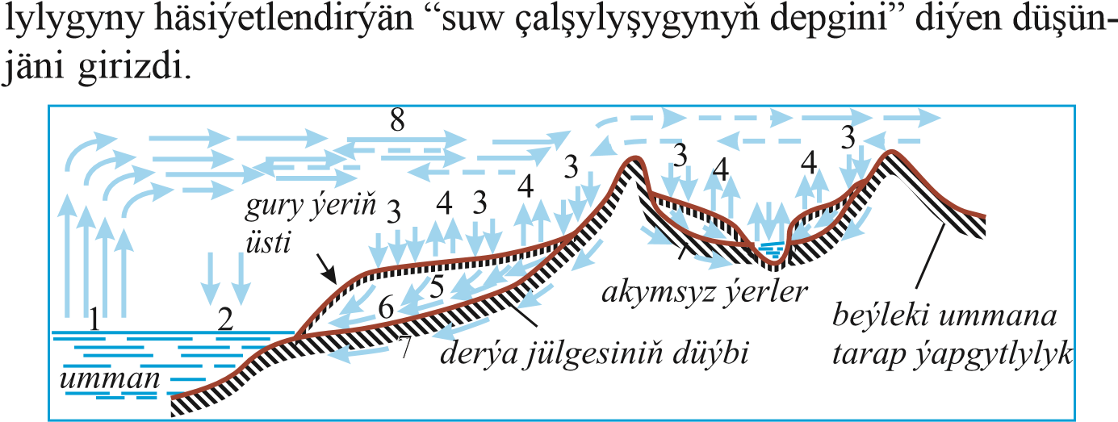
2-nji surat. Tebigatdaky suw aýlanyşygynyň çyzgysy.
1 – ummanyň bugarmagy; 2 – ummanyň ýüzüne ýagýan ygal; 3 – gury ýere ýagýan ygal; 4 – gury ýeriň üstünden bugarma; 5 – derýalara ýeriň üsti we
ýeriň asty bilen gelýän akymlar; 6 – ummana gelýän derýa akymy; 7 – ummana ýeriň asty bilen gelýän akym; 8 – atmosferanyň üsti bilen gury ýeriň we ummanlaryň arasyndaky suw aýlanyşygy
Suw aýlanyşygynyň atmosfera böleginde suwuň hereketi howanyň atmosferada aýlanmagy we atmosfera ygallarynyň emele gelmegi netijesinde bolup geçýär. Atmosferanyň bir wagtdaky suw ätiýaçlygy şeýle bir uly däl, bary­ýogy 14 müň km³, ýöne bu suw ätiýaçlygy ýeriň ýü zünden bolýan bugarma netijesinde hemişe täzelenip duranda, şol ýeriň ýüzüne ýagýan ygalyň mukdary 525 müň km³ bolýar. Şeýlelikde, atmosferanyň suwy her 10 gije­gündizden täzelenip durýar.
Suw aýlanyşygynyň umman böleginde ummanyň ýüzünden bolýan bugarma sebäpli atmosferanyň suw ätiýaçlygy yzygiderli täzelenip durýar. Ummanlaryň ýüzünden bugaryp, atmosfera geçýän suwuň mukdary Ýer şarynda bolýan bugarmanyň 86,0%­ini tutýar. Ummandaky suwuň göwrümi bilen deňeşdireniňde uly däl. Suw aýlanyşyk ýagdaýynda ummanlaryň suwunyň täzelenmeginiň umumy dowamlylygy 3000 ýyl töweregi diýlip çaklanylýar.

Ýer şarynyň suw deňagramlylygy: Tebigatdaky suw aýlanyşygyny görnüşini suw deňagramlylygynyň deňlemesiniň üsti bilen aňladyp bolýar, ol bütin Ýer şarynda suwuň gelýän we sarp edilýän mukdarlarynyň arasyndaky baglanyşygy kesgitleýär. Deňagramlylygyň girdejili bölegine ygallar, çykdajyly bölegine bugarma we akym degişlidir.
Dünýä ummanynyň we derýalaryň suw derejelerine edilen köpýyllyk gözegçilikleriň netijesi olaryň ýagdaýynda düýpli özgerişlikleriň ýokdugyny görkezýär. Şonuň üçin hem ummanlardan we deňizlerden gury ýere gelýän suwuň mukdarynyň we gury ýerden ummanlara we deňizlere akyp gelýän suwuň mukdarynyň arasynda belli bir deňagramlylyk bar diýip çaklamak mümkin. Diýmek, ummanlardan we deňizlerden bugaryp, gury ýere näçe mukdarda köp suw getirilse, derýalar deňizlere we ummanlara şonça­da köp suw getirer.
Ýer şarynyň suw deňagramlylygy.

Ýeri | Meýdan, mln km² | Deňagramlylygyň düzüjileri | ýyllyk  göwrüm, müň km³ | ýyllyk  gatlak, mm
Dünýä ummany | 361 | Ygal  Derýa suwlarynyň  gelmegi Bugarma | 411,6  36,3  447,9 | 1140 100  1240
Gury ýeriň akymly sebitleri | 117 | Derýa akymy  Bugarma  Ygal | 36,3  63,0  99,3 | 309  540  849
Gury ýeriň akymsyz sebitleri | 32 | Bugarma  Ygal | 7,7  7,7 | 240  240
Bütin Ýer şarynda | 510 | Ummandan bugarma  Gury ýerden bugarma Ýer şaryndaky ygal ýa­da bugarma | 447,9 70,7  518,6 | 875  140  1015

Tema: Ýer şarynynyň suw serişdeleri.

1.Suwuň akymynyň ölçeg birlikleri .
2.Türkmenistanyň suw ütiýaçlygy.
3.Türkmenistanyň suw çeşmeleriniň görnüşleri.

Ýer şarynynyň suw serişdeleri: Ýer şarynyň suw serişdelerine bütin Ýeriň üstündäki, astyndaky we atmosferadaky suwlar degişlidir (3-nji tablisa). Bu meselä has çäkliräk düşünjede seredilende bolsa, belli bir ýurduň ýa­da meýdanyň suw serişdeleri bolup biler.
Ýer şarynyň 510 mln km² bolan umumy meýdanynyň 361,3 mln km² ýa­da 70,8%­i dünýä ummanyna degişlidir. Planetamyzdaky suwuň umumy göwrümi 1,386 mlrd km³, şonuň diňe 35 mln km³, ýagny 2,5%­i süýji suwuň paýyna düşýär. Adamzat ýaşaýşynda süýji suwuň ähmiýeti örän uludyr. Süýji suwuň esasy bölegi gaty, ýagny buz görnüşindedir, diňe 134 müň km³ işjeň sarp ediliş ýagdaýyndadyr.

Dünýäniň suw serişdeleri
Suwuň görnüşi | Suwuň göwrümi, km³ | Dünýä ätiýaçlygyndan paýy,%
Suwuň görnüşi | Suwuň göwrümi, km³ | suwuň umumy ätiýaçlygyndan | süýji suwuň ätiýaçlygyndan
Dünýä ummanynyň suwy | 1338000000 | 96,5 | –
Ýerasty suwlar (esasan, süýji suwlar) | 10530000 | 0,76 | 30,1
3-nji tablisanyň dowamy
Buzluklar we hemişe ýatan gar örtükleri | 24064100 | 1,74 | 68,7
Köllerdäki suwuň ätiýaçlygy (süýji suwlar) | 91000 | 0,007 | 0,26
Batgalyklaryň suwy | 11470 | 0,0008 | 0,03
Derýalaryň hanasyndaky suw | 2120 | 0,0002 | 0,006
Biologik suw | 1120 | 0,0001 | 0,003
Atmosferadaky suw | 12900 | 0,001 | 0,04
Suwuň umumy ätiýaçlygy | 1385984610 | 100 | –
Süýji suwlar | 35029210 | 2,53 | 100

Eger­de adamy suw bilen üpjün edýän çeşmeleriň, esasan, derýalar we köllerdigini göz öňüne tutsaň, onda süýji suwlaryň göwrümi 15 müň km³­e çenli kemelýär. Suw çeşmeleriniň içinde giňden peýdalanylýany derýa suwlarydyr. Şonuň üçin hem olaryň suwlary suw aýlanyşygynda beýlekilere garanyňda, örän çalt çalyşýar. Süýji suwuň umumy ätiýaçlygyndan derýanyň paýyna bary­ýogy 0,006%­i düşýär. Ulanylyşy boýunça ikinji ýeri ýerasty suwlar, üçünji ýeri kölleriň suwy tutýar.

Suwuň akymynyň ölçeg birlikleri: Akym çözülýän meselelere baglylykda suwuň mukdary, suwuň göwrümi, akymyň moduly (meýdan birligine düşýän akymy) we akymyň gatlagy görnüşinde aňladylýar.
Suwuň mukdary (Q) diýlip, derýanyň kese kesiginden bir sekundyň dowamynda akyp geçýän suwuň göwrümine aýdylýar. Suwuň mukdary metr kub sekuntda (m³/s) ýa­da litr sekuntda (l/s) aňladylýar we aşak daky aňlatma boýunça kesgitlenilýär:
Q = ω ϑ,m³/s ýa­da l/s, (4)
bu ýerde
ω –derýanyň kese kesiginiň meýdany, m²;
ϑ–suwuň tizligi, m/s.
Suwuň göwrümi (W) diýlip, derýanyň kese kesiginden belli bir wagt aralygynda akyp geçen suwuň mukdaryna aýdylýar we aşakdaky aňlatma boýunça kesgitlenilýär:
W = Q · T, m³, (5)
bu ýerde
T–hasaplanylýan döwürdäki sekundyň sany.
Akymyň moduly (M) (meýdan birligine düşýän akym) diýlip, derýanyň suw ýygnaýan 1 km² meýdanyndan bir sekundyň dowamynda akyp gelýän suwuň mukdaryna aýdylýar we aşakdaky aňlatma boýunça kesgitlenilýär:
M = ^{Q $}F¹⁰³ ²), (6)
l/ (s·km
bu ýerde 10³ – geçiş köpeldiji;
F –derýanyň suw ýygnaýan meýdany, km².
Akymyň h gatlagy akymyň göwrümini derýanyň suw ýygnaýan meýdanyna bölüp alynýar we aşakda aňlatma boýunça kesgitlenilýär: h = FW ⋅ 10₃ , mm, (7)
bu ýerde:
W –akymyň göwrümi, m³;
F – derýanyň suw ýygnaýan meýdany, km².
Akymyň gatlagynyň we akymyň modulynyň (meýdan birligine düşýän akymyň) arasynda aşakdaky ýaly baglanyşyk bar:
h = 31,5 M. (8)
Akymyň ölçegsiz köpeldijilerine akymyň modul köpeldijisi K we akymyň köpeldijisi η degişlidir.
Akymyň modul köpeldijisi (K) diýlip, berlen ýylyň ýa­da belli bir döwrüň akymynyň köpýyllyk (Q₁) akymlaryň ortaça (Q₀) möçberine bolan gat naşygyna aýdylýar we aşakdaky aňlatma boýunça kesgitlenilýär:
Qi Mi hi Wi
K = Q0 = M0 = h0 = W0 (9)
Akymyň modul köpeldijisi berlen ýylyň suwlulygyny häsiýetlendirýär: akymyň modul köpeldijisi birden köp (k>1) bolan ýyllar köp suwly, birden az (k<1) bolan ýyllar bolsa az suwly bolýar.
Akymyň köpeldijisi (η) diýlip, belli bir wagt aralygynda berlen meýdandan toplanan akymyň h gatlagynyň şol meýdana ýagan ygalyň x gatlagyna bolan gatnaşygyna aýdylýar.
h= ^{h}. (10) x
Akymyň köpeldijisi hemişe birden kiçi bolýar. Ol derýanyň suw ýygnaýan meýdanyna ýagan ygalyň haýsy böleginiň derýa akyp barýandygyny görkezýär. Akymyň köpeldijisiniň ululygyny diňe köpýyllyk möhlet üçin takyk hasaplamak mümkin. Gysga döwür üçin (ýyl, pasyl, aý) kesgitlenen akymyň köpeldijisi takyk bolmaýar, sebäbi gysga döwürdäki derýa akymy diňe şol döwürde ýagan ygalyň hasabyna döremän, geçen döwürde ýagan ygalyň hem belli bir bölegini öz içine alýar. Mysal üçin, ýazky köp suwly döwrüň akymy, esasan, gyşdaky ygallaryň hasabyna döreýär.

Tema: Türkmenistanyň derýalary we möwsümleýin akarlary.

1.Türkmenistanyň kölleri.
2.Türkmenistanyň suw howdanlary.
3.Türkmenistanyň kärizleri.

Türkmenistanyň derýalary we möwsümleýin akarlary.
Türkmenistanyň çäginde umumy uzynlygy 12686 km bolan2972 sany akar bar. Akarlaryň sany we olaryň uzynlygy baradaky maglumatlar 5­nji tablisada berildi. Tablisadan görnüşine görä, uzynlygy 10 km­den az bolan hanalar, umumy akarlaryň sanynyň 95%­ini öz içine alýar. Olaryň umumy uzynlygy Türkmenistanyň hemme derýalarynyň umumy uzynlygynyň 46%­ine deň. Has ulurak derýalar akarlaryň umumy sanynyň 0,1%­ini öz içine alýar, olaryň umumy uzynlygy 2797 km, ýagny akarlaryň umumy uzynlygynyň 12%­i.
Türkmenistanyň derýalarynyň atlary we olaryň esasylary baradaky maglumatlar 6­njy we 7­nji tablisalarda getirilýär. Akarlaryň köpüsi wagtlaýyn ýa­da möwsümleýin akarlardyr.
Diňe 40 sany akarda hemişelik akym bolýar, takmynan, 12sanysy guran hana görnüşinde we 100­den gowragy gurap galan jarlardyr. Çabgaly ýagyşlaryň ýagýan döwründe jarlar birnäçe sagatdan 2­3 gijegündize çenli joşýarlar. Döwürleýin akýan akarlaryň iň köp ýaýran ýeri Günbatar Köpetdagyň şahalary, Kiçi we Uly Balkan daglarydyr.
5-nji tablisa Türkmenistanyň derýalarynyň sany we umumy uzynlygy

Derýalaryň uzynlyk boýunça bölünişi, km | Akarlaryň umumy sany | Akarlaryň umumy sanyndan paýy, % | Akarlaryň umumy  uzynlygy, km | Akarlaryň umumy  uzynlygyndan paýy, %
1 | 2 | 3 | 4 | 5
Iň kiçiler <10  10­25 | 2816  96 | 95  3 | 5875  1620 | 46  13
Kiçiler 26­50  51­100 | 33  14 | 1 0,4 | 1128 761 | 9  6

5-nji tablisanyň dowamy
1 | 2 | 3 | 4 | 5
Aralyklar 101­200  201­300  301­500 | 5  3  1 | 0,2  0,1  0,1 | 422  486  500 | 3  4  4
Ulular 501­1000  >1000 | 3  1 | 0,1  0,1 | 1514  380 | 12  3
Jemi: | 2972 | 100 | 12686 | 100
6-njy tablisa

Türkmenistanyň derýalary we käbir akarlary
T/b | Derýanyň ady | Uzynlygy, km | Derýanyň suw ýygnaýan meýdany, km²
1 | 2 | 3 | 4
1. | Amyderýa | 2540* | 465000**
2. | Köýtenderýa | 71 | 1013
3. | Murgap | 978 | 46880
4. | Kaşan | 252 | 7000
5. | Guşgy | 277 | 10720
6. | Tejen | 1150 | 70620
7. | Etrek | 635 | 26720
8. | Sumbar | 247 | 8517
9. | Çäçeçaý | 89 | 1397
10. | Mäneçaý | 86 | 975
11. | Duşak | 72 | 470
12. | Laýlysuw | 56 | 230
13. | Arçman | 40 | 360
14. | Gozgançaý | 90 | 1320
15. | Durunlar | 140 | 3150
16. | Babadurmaz | 6 | 50
17. | Gäwers | 20,2 | 160
18. | Kelteçynar | 34 | 365
19. | Arçabil | 31 | 470
20. | Altyýap | 13,4 | 252
21. | Sekizýap | 25,4 | 950
22. | Mergenöwlüýä | 31 | 410
23. | Meýinsuw | 22 | 248
24. | Degirmenjik | 34 | 380
25. | Arwaz | 45 | 484
6-njy tablisanyň dowamy
1 | 2 | 3 | 4
26. | Sünçe | 8 | 80
27. | Börme | 7 | 82
28. | Bamy | 9,3 | 28
29. | Goç | 9,1 | 17
30. | Serdar | 26,2 | 161
31. | Ajydere | 71 | 230
32. | Uzynsuw | 33,2 | 424
33. | Abaýçaý | 11,2 | 181
34. | Barslyçaý | 10 | 33
35. | Däneata | 8 | 14
36. | Çendir | 90 | 1868
* Amyderýanyň umumy uzynlygy.
**Amyderýanyň umumy suw ýygnaýan meýdany.
7-nji tablisa

Türkmenistanyň esasy derýalary
T/b | Derýalaryň atlary | Uzynlygy, km | Suw ýygnaýan meýdany, km² | Suwuň mukdary we  ölçenen ýeri
 |  |  |  | Suwuň mukdary, m³/s | Ölçenen ýeri
1 | 2 | 3 | 4 | 5 | 6
1. | Amyderýa | 1437* | 199350 | 2000 | Atamyrat şäheri
2. | Köýtenderýa (Amyderýanyň goşandy) | 71 | 1013 | 0,7 | Gurşun­magdan şäherçesiniň ýanyndaky gözegçilik nokady
3. | Murgap | 978 | 60000 | 50 | Tagtabazar gözegçilik nokady
4. | Guşgy (Murgabyň goşandy) | 277 | 10720 | 1,03 | Palaç gözegçilik nokady
5. | Kaşan (Murgabyň goşandy) | 252 | 6990 | 0,58 | Gulja obasynda  Gözegçilik nokady
7-nji tablisanyň dowamy
1 | 2 | 3 | 4 | 5 | 6
6. | Tejen | 1150 | 70620 | 30,4 | Pulhatyn gözegçilik nokady
7. | Etrek | 669 | 27300 | 8,64 | Etrek gözegçilik nokady
8. | Sumbar (Etregiň goşandy) | 247 | 1120 | 1,18 | Aýagynda
9. | Çendir (Sumbaryň goşandy) | 146 | 1868 | 0,14 | Aýagynda
10. | Çäçeçaý | 89 | 1440 | 0,40 | Çäçe obasy
11. | Mäneçaý | 86 | 978 | 0,46 | Mäne obasy
12. | Keletçaý | 72 | 455 | 0,33 | Duşak demir ýol bekedi
13. | Laýlysuw | 56 | 250 | 0,64 | Hywaabat obasy
14. | Kelteçynar | 34 | 364 | 0,14 | Dereden çykýan ýeri
15. | Arçabil | 31,1 | 480 | 0,35 | Arçabil gözegçilik nokady
16. | Sekizýap | 25,4 | 952 | 0,79 | Aýagynda
17. | Gökdere | 13,4 | 252 | 0,62 | Gökdere gözegçilik nokady
* Amyderýanyň uzynlygy Penj we Wahş derýalarynyň birleşýän ýerinden alnan.
Amyderýa, Murgap, Tejen we Etrek Türkmenistanyň esasy derýalarydyr. Bu derýalaryň hemmesi öz gözbaşyny ýurdumyzyň çäginiň daşyndan alýar. Olar uzynlygy, suw ýygnaýan meýdanlary, akymynyň möçberi we suw düzgüni boýunça biri­birinden tapawutlanýarlar. Şonuň üçin hem aşakda ýurdumyzyň esasy derýalary barada giňişleýin maglumat berilýär.
1. Amyderýa. Amyderýa Türkmenistanyň meýdanyny günorta­gündogardan demirgazyk ­ günbatara tarap kesip geçýär. Merkezi Aziýanyň we Owganystanyň çäklerinde Amyderýanyň suwunyň köpýyllyk akymynyň ortaça göwrümi 63,5 km³ töweregidir. Atamyrat şäherinden aşakda Özbegistan bilen Türkmenistanyň arasynda Amyderýanyň suwy deň paýlaşylýar (Garagum derýasy hem şu paýyň içinde). Amyderýanyň suw ýygnaýan meýdany Türkmenistanyň çäginden daşarda ýerleşýär.
Amyderýa Merkezi Aziýada iň uly we köp suwly derýadyr. Ol öz gözbaşyny goňşy Owganystandan deňiz derejesinden 4900 m beýiklikde ýerleşýän Hindiguş daglarynyň demirgazyk eňňidindäki Wrewskiý buzlugyndan alyp gaýdýar. Derýanyň umumy uzynlygy 2540 kilometr bolsa­da, onuň diňe 1000 kilometri Türkmenistanyň çäginden geçýär. Amyderýanyň gözbaşyndan başlanýan ilkinji goşandy Wahžir, soňra Wahan derýa diýlip atlandyrylýar.
Amyderýanyň suw ýygnaýan meýdany demirgazyk ýarym şaryň 36º we 44º giňliklerine parallelleriň hem­de 59º we 76º uzaklyklarynyň arasynda ýerleşýär. Onyň suw ýygnaýan umumy meýdany 465000 km² barabardyr. Amyderýanyň uzynlygy we suw ýygnaýan meýdany barada dürli maglumatlar bar. Derýanyň gözbaşyny Penj we Wahş derýalarynyň birleşýän ýerinden alyp gaýtsaň, onuň uzynlygy 1415 km (B.T.Kirsta), W.L.Şulsuň maglumaty boýunça (1965 ý.) 1437 km. Eger­de Amyderýanyň başlangyjy hökmünde Wahan derýanyň başlangyjyny alsaň, onda onuň uzynlygy 2540 km bolar (Proskurýakow we beýlekiler, 1953 ý.). Amyderýanyň akymy bütinleý derýanyň suw ýygnaýan meýdanynyň daglyk böleginde emele gelýär, onuň meýdany W.L.Şulsuň maglumatlary boýunça Amyderýanyň iň soňky goşandy bolan Şirabat der ýasynyň guýýan ýerinden aşakdaky gözegçilik nokady üçin 226800 km² bolýar. Derýanyň suw ýygnaýan meýdanynyň daglyk böleginiň meýdany, Zerewşan we Kaşka derýanyň suw ýygnaýan meýdanlaryny hasaba alanyňda 227800 km², olary hasaba almasaň, 199350 km² bolýar. O.P.Şeglowanyň maglumatlary boýunça (1960 ý.) Amyderýanyň suw ýygnaýan meýdany 186400 km². L.K.Dawydow (1955 ý.) Amyderýanyň uzynlygy 1404 km we suw ýygnaýan meýdany 226800km² diýip hasap edýär. Suw ýazgysy (kadastry) boýunça Atamyrat şäheriniň ýanynda derýanyň suw ýygnaýan meýdany 309 müň km² diýlip alynýar.
Amyderýanyň goşantlary öz gözbaşlaryny Pamir­Alaý daglaryndan we Hindiguş dagynyň demirgazyk ýapgydyndan alýarlar. Bu ýerde sowuk, çyglylyk bütin ýylyň dowamynda saklanýar, bugarma bolsa pes bolýar. Şeýle tebigy şertler ebedi garlyklaryň we buzluklaryň emele gelmegine sebäp bolupdyr.
Türkmenistanyň kölleri: Türkmenistanyň çäginde kölleriň sany örän azdyr (8-nji tablisa). Olar, esasan, Uzboýuň guran hanasynda, derýalaryň hanasynda we tebigy oýlarda ýerleşýärler.
Biziň ýurdumyzdaky köller gelip çykyşlary boýunça şu aşakdakylara bölünýärler: galyndy köller, ýer gabygynyň çökmegi netijesinde emele gelen köller, derýanyň köne hanalarynda emele gelen köller, çöketliklerde emele gelen suwaryş kölleri we suw howdanlary, dag jynslarynyň (hek daşy, duz we ş.m.) suwuň täsiri bilen eremegi netijesinde emele gelýän köller we köweklerde emele gelýän köller.
Galyndy köller ozal şol ýerde deňziň bolmagy netijesinde emele gelýär, ýagny belli bir wagtyň geçmegi netijesinde deňziň suwy çekilip, onuň deregine birnäçe köller galýar. Muňa Hazar deňzi mysal bolup biler. Bu uly köl (suwuň ýüzüniň meýdanynyň ululygy sebäpli oňa deňiz diýilýär) ozalky Sarmat deňziniň galyndysydyr.
8-nji tablisa
Türkmenistanyň esasy kölleri
T/b | Kölleriň atlary | Suwuň ýüzüniň meýdany, km² | Ýerleşýän ýeri
1 | 2 | 3 | 4
1. | Hazar deňzi | 380000 | Günbatar Türkmenistan
2. | Türkmen köli | 3460 | Balkan welaýaty
8-nji tablisanyň dowamy
1 | 2 | 3 | 4
3. | Sarygamyş | 2200 | Daşoguz welaýaty
4. | Garaşor | 27,5 | Halaç etraby
5. | Ketdeşor | 26,0 | Serdarabat etraby
6. | Iljik (Eljik) | 4,0 | Farap etraby
7. | Çokrak | 4,0 | Bereket etraby
8. | Däneşir | 2,0 | Birata etraby
9. | Aýböwür | 1,6 | Türkmenbaşy etraby
10. | Doňuzajy | 0,5 | Bereket etraby
11. | Ýasga | 0,44 | Bereket etraby
12. | Temekçi | 0,4 | Görogly etraby
13. | Garadaşly | 0,4 | Görogly etraby
14. | Ketdeköl | 0,25 | Köýtendag etraby

Ýer gabygynyň aşak düşmegi netijesinde hem köller emele gelýärler. Olara Sarygamyş, Ýeroýulanduz kölleri we başgalar degişlidir.
Derýalar ugruny üýtgedip, başga ugur boýunça akanlarynda, olaryň öňki hanasynda birnäçe galyndy köller emele gelýär. Olara Kelif Uzboýunda, Döwdanda, Derýalykda, Çasgakda we başga ýerlerde duş gelýän köller mysal bolup bilerler (bu kölleriň hemmesi Amyderýanyň köne hanasynda ýerleşendirler).

Türkmenistanyň suw howdanlary: Türkmenistanyň suw serişdeleriniň wagt içinde we meýdan boýunça paýlanyşy birmeňzeş däldir we ulanmak üçin örän amatsyzdyr. Derýalarymyzyň Amyderýadan başgasynyň köp suwly döwri oba hojalyk ekinleri üçin suwuň az talap edilýän döwrüne, ýagny ýaz paslyna gabat gelýär, tomus aýlarynda suwuň aýny gerek bolýan wagtlary derýalarda suw az bolup, ekinleri suwarmak üçin ýetmeýän ýyllary­da bolýar. Şonuň üçin hem derýalaryň akymyny sazlamak maksady bilen ýurdumyzda birnäçe suw howdanlary guruldy (9-njy we 10-njy tablisalar).
Häzirki döwürde Türkmenistanda gurlan suw howdanlarynyň umumy göwrümi 3 milliard m³­dan gowrakdyr, ýakyn geljekde bolsa, ony 12 milliarda ýetirmek göz öňünde tutulýar.
9-njy tablisa
Türkmenistanda gurlan suw howdanlarynyň esasy häsiýetlendirijileri
T/b | Howdanlaryň ady | Görnüşi | Iýmitlenýän çeşmesi  (derýasy) | Gurlan ýyly | Suwuň ýüzüniň  meýdany, km² | Doly göwrümi, mln.m³ | Peýdaly göwrüm
 |  |  |  |  |  |  | Taslama boýunça mln.m³ | Hakyky, mln.m³
1. | Ortahindiguş | Guýma | Murgap | 1895 | 5,5 | 15 | 15 | 15
2. | Aşakyhindiguş | — //— | — //— | 1895 | 6,1 | 16 | 16 | 16
3. | Ýolöten | Hanada | — //— | 1910 | 13,5 | 120,0 | 70,0 | 24,0
4. | Soltanbent | — //— | — //— | 1941 | 66,5 | 54,6 | 50,0 | 30,0
5. | Saryýazy | — //— | — //— | 1984 | 78,5 | 660,0 | 390,4 | 390,4
6. | Horhor (Gorgor) | Guýma | Tejen | 1959 | 5,9 | 20,6 | 18,0 | 10,9
7. | 1­nji Tejen | Hanada | — //— | 1950 | 31,6 | 190,0 | 190,0 | 190,0
8. | 2­nji Tejen | — //— | — //— | 1960 | 42,0 | 183,5 | 141,0 | 16,9
9. | Dostluk | — //— | — //— | 2005 | 48,0 | 1250,0 | 950,0 | 950
10. | Mämmet köl | Guýma | Etrek | 1964 | 5,0 | 20,0 | 17,5 | 17,5
11. | Gyzylaý | — //— | — //— | 1965 | 1,1 | 5,3 | 4,3 | 4,3
12. | Deleli | — //— | — //— | 1970 | 7,0 | 16,0 | 12,0 | 9,0
13. | Garaşsyzlygyň  15 ýyllygy  (önki Zeýit) | — //— | Garagum derýasy | 1992 | 465,0 | 2200,0 | 2000,0 | 800,0
14. | Hanhowuz | — //— | — //— | 1975 | 207,0 | 875,0 | 850,0 | 730,0
15. | Gündogar (Sport) | — //— | — //— | 1966 | 4,0 | 6,3 | 6,0 | 1,0
16. | Günbatar (Gurtly) | — //— | — //— | 1962 | 11,0 | 48,5 | 39,5 | 39,5
17. | Köpetdag | Hanada | — //— | 1987 | 47,5 | 550,0 | 525,0 | 515,0
 | Jemi |  |  |  | 1045,2 | 6230,8 | 5294,7 | 3759,5
10-njy tablisa
Türkmenistanda täze guruljak we durky täzeleniljek howdanlar
T/b | Howdanlaryň ady | Iýmitlenýän çeşmesi (derýa, nowhana) | Howdanyň görnüşi | Taslama maglumatlary
 |  |  |  | Doly göwrümi, mln.m³ | Suwuň ýüzüniň meýdany, km² | Peýdaly göwrümi, mln.m³
1 2 |  | 3 | 4 | 5 | 6 | 7
Täze howdanlary gurmak, şol sanda: |  |  |  | 5098,8
1. | Görogly  (Görogly etraby) | Şasenem nowhanasy | Guýma | 800,0 | 120,5 | 637,0
2. | Soltandeşt  (Kaka etraby) | Garagum derýasy | ­//­ | 200,0 | 27,0 | 150,0
10-njy tablisanyň dowamy
1 2 |  | 3 | 4 | 5 | 6 | 7
3. | Bereket  (Bereket etraby) | ­//­ | ­//­ | 17,9 | 3,7 | 17,9
4. | Gumdag  (Bereket etraby) | ­//­ | ­//­ | 113,0 | 30,0 | 101,0
5. | Däneata  (Bereket etraby) | ­//­ | ­//­ | 400,0 | 96,0 | 380,0
6. | Madaw  (Bereket etraby) | ­//­ | ­//­ | 250,0 | 48,7 | 220,0
7. | Gulanbaý | Murgap derýasy | ­//­ | 1000,0 | 76,5 | 900,0
8. | Şorköl  (Tejen etraby) | Tejen derýasy | ­//­ | 1500,0 | 150,0 | 1500,0
9. | Ýüňtorba  (Etrek etraby) | Etrek derýasy | ­//­ | 22,8 | 4,5 | 15,6
10. | Çat (Etrek etraby) | ­//­ | Hanada | 760,0 | 65,0 | 360,0
11. | Ajydere  (Serdar etraby) | Ajydere derýajygy | ­//­ | 33,0 | 2,0 | 30,0
12. | Garasuw (Magtymguly etraby) | Garasuw derýajygy | ­//­ | 2,1 | 0,2 | 2,0
Bar bolan suw howdanlarynyň durkuny täzelemek: |  |  |  | 2225 | ­ | ­
13. | Hanhowuz | Garagum deýasy | ­//­ | 625,0 | ­ | ­
14. | Garaşsyzlygyň 15 ýyllygy (önki Zeýit) | ­//­ | ­//­ | 1600,0 | ­ | ­
Jemi |  |  |  | 7323,8 | 624,1 | 4313,5

Howdanlaryň esasylary Murgap, Tejen derýalarynda we Garagum derýasynda gurlandyr. Olaryň içinde has ululary Garaşsyzlygyň 15 ýyllygy (öňki Zeýit), Hanhowuz we Saryýazy suw howdanlarydyr.
Ýakyn geljekde Türkmenistanda 6 sany howdany täzeden gurmak we öňki gurlan 2 sany howdanyň bolsa durkuny täzelemek göz öňünde tutulýar (10-njy tablisa). Täzeden guruljak suw howdanlarynyň esasylaryna Tejen derýasynda guruljak Şorköl we Murgap derýasynda guruljak Gulanbaý degişlidir, olaryň göwrümleri degişlilikde 1,50 we 1,00 milliard m³ barabar bolar.
Ýurdumyzda göz öňünde tutulýan howdan gurmak işleri amala aşyrylandan soň, derýalarymyzyň köpüsiniň akymy doly sazlanar we bar bolan suw serişdelerini tygşytly ulanmaga mümkinçilik dörär. Suw howdanlary akymy sazlamak bilen bir hatarda suw joşgunynyň öňüni almaga hem mümkinçilik berýär. Mysal üçin, Tejen derýasynda ýaňy­ýakynda her ýylda diýen ýaly ýaz aýlarynda suw joşgunlary bolup geçýärdi we ýüzlerçe million m³ suw Garagum çölüne siňip gidýärdi, köplenç, baran ýeriniň tebigy şertlerine ýaramaz täsir edýärdi. Ondan başga­da, suw joşanda derýanyň töwereginde ýerleşen ilatly obalaryň we ekin meýdanlarynyň üstüne suw almak howpy abanýardy. Howdan gurlandan soň ýokarda sanalyp geçilen ýaramaz ýagdaýlaryň hemmesi aradan aýryldy.
Türkmenistanyň welaýatlarynyň içinde suw serişdeleriniň iň ýetmezçilik edýän ýeri Balkan welaýatydyr. Bu welaýatyň çäginde Etrek derýasynda uly bolmadyk 3 sany howdan guruldy. Olaryň halk hojalygy üçin ähmiýeti örän uludyr, ýöne welaýaty suw bilen üpjün etmek üçin olaryň suwy ýeterlik däldir. Köne Dehistan düzlügine Ga ragum derýasynyň suwunyň gelmegi bilen Balkan welaýatynyň suw üpjünçiligi gitdigiçe gowulanýar. Bu ýerde Madaw suw howdanyny gurmak göz öňünde tutulýar. Bellenilen suw gurluşyk işleri amala aşyrylandan soňra tebigy şertleri örän amatly bolan ýurdumyzyň mes toprakly subtropik zolagynda täze ilatly ýerler we müňlerçe gektar ekin meýdanlary peýda bolar.
Türkmenistanyň kärizleri: Käriz” pars sözi bolup, “ýerasty ýap” diýmekdir. Onuň kömegi bilen ata­babalarymyz daglyk ýerlerdäki ýerasty suwlary toplap, ýeriň üstüne çykarypdyrlar we geregiçe ulanypdyrlar.
Türkmenistanyň çäginde kärizleriň ilkinji ulanylyp başlanylyşy­ nyň taryhy gadym zamanlara aralaşyp gidýär. Alymlaryň tassyklamalaryna görä, kärizler Ahamenidleriň döwründen (biziň eýýamymyzdan öňki VI­V asyrlar) bäri mälimdir. Ahal töwereklerinde ýaýran rowaýatlara görä, kärizleriň köpüsi Aleksandr Makedonskiniň (Iskender Zülkarneýiniň) döwründe gurlanmyş diýen gürrüňler hem bar. Ilkinji kärizler gadymy Parfiýanyň we Änewiň çäginde gurlupdyr.
Kärizler, esasan, el güýji bilen gurlup, gurluşy boýunça örän çylşyrymly we howply gidrotehniki desgadyr (12-nji surat). Olar aralygy 15­20 m bolan guýulardan we olary birikdiriji ýapdan ybaratdyr. Guýularyň we ýabyň diwarlarynyň ýykylmazlygy üçin diwarlar
agaçlar we daşlar bilen berkidilýär. Kärizleriň uzynlygynyň ýerli tebigy şertlere baglylykda onlarça kilometre ýetmegi mümkin. Kärizleriň suwlulygy hem üýtgäp durýar. Az suwly käriziň suwunyň mukdary 1 l/s­den hem az bolmagy mümkin, köp suwly kärizleriňki bolsa,
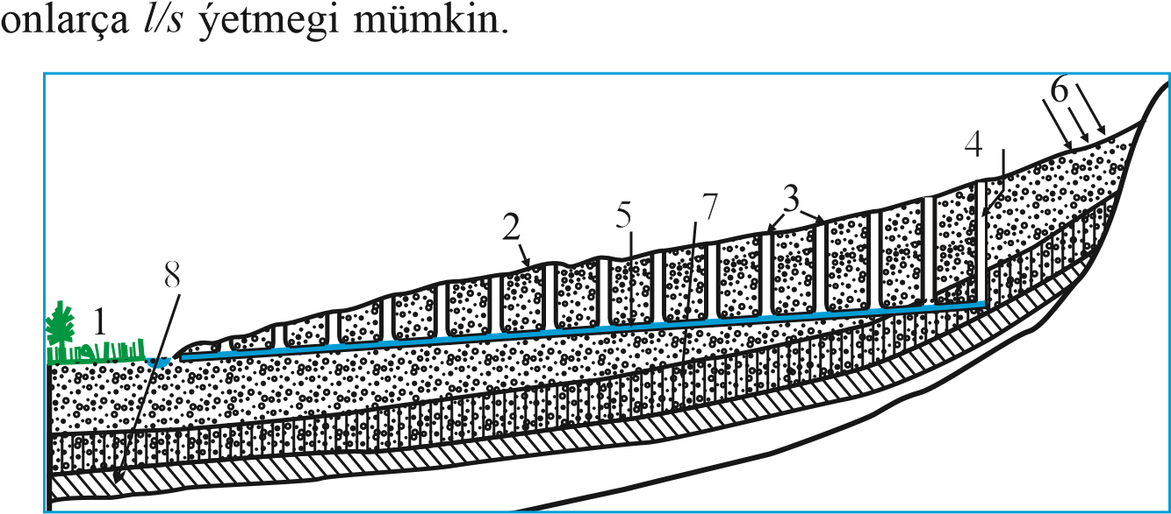
12-nji surat. Käriziň çyzgysy.
1 – suwarylýan meýdan; 2 – dag etegindäki düzlük; 3 – howa çalyşmak üçin guýy; 4 – baş guýy; 5 – ýerasty akar; 6 – ygal; 7 – suwly gatlak;
8 – suw geçirmeýän gatlak
Garagum derýasynyň suwunyň Aşgabada gelmezinden öň, Köpetdagyň eteginde suwarymly ekerançylygy alyp barmak üçin kärizleriň ähmiýeti örän uly bolupdyr. 1950­nji ýyllarda Köpetdagyň eteginde 200­den köpräk käriz ulanylypdyr, olaryň suwunyň umumy mukdary 2260 l/s bolupdyr. 1978­nji ýylda kärizleriň bary­ýogy 38 sanysy galýar. Häzirki döwürde bolsa kärizleriň birnäçesi Baharly, Kaka etraplarynyň çäginde dag eteklerinde saklanyp galypdyr.
Soňky ýyllarda kärizleriň sany gitdigiçe azalyp barýar, olaryň köpüsi gömüldi, gömülmedigi hem ünsden düşürildi.

Tema: Türkmenistanynyň takyr suwlary (ýeri akym)

1.Türkmenistanyň ýersaty suwlary .
2.Türkmenistanyň minerally suw çeşmeleri.
3.Adamyň holajyk işleriniň suw serişdelerine täsiri.

Türkmenistanynyň takyr suwlary (ýeri akym): Takyr” sözi türkmen dilinde “ýalaňaç, ýalazy (ösümliksiz)” manyny aňladýar. Has takyk aýdylanda bolsa, takyr diýlip subtropik çöllere mahsus bolan ýokarky gatlagy toýun toprakdan ybarat ösümliksiz tekiz meýdanlara aýdylýar. Onuň ýokarky toýun gatlagynyň galyňlygy 1­2 m we ondan hem köp bolmagy mümkin. Hakyky takyrlara diňe çölüň jümmüşinde duş gelmek bolýar. Takyrlaryň özboluşly aýratynlyklary bolýar. Olaryň üsti tekiz bolýar, ýöne tep­tekiz diýip aýdyp bolmaýar, sebäbi olaryň üstünde hemişe wagtlaýyn akymlaryň yzy mese­mälim görnüp durýar. Takyryň üsti toýun toprakdan ybarat bolansoň, ol suwy uzak wagtlap siňdirmän saklamaga ukyplydyr. Topragyň düzüminde toýun bölejikleri näçe köp bolsa, şonça­da suw saklabilijiligi artýar. Takyryň düzüminde toýun bölejikleriniň azalmagy bilen onuň diňe suw sakla bilijilik ukyby peselmän, tekizligi hem dura­bara ýitip gidýär.

Türkmenistanyň ýersaty suwlary: Türkmenistanyň gidrogeologik şertleri çylşyrymly we köpgörnüşlidir. Oňa ýurduň ýerleşýän ýeriniň geologik gurluşy sebäp bolýar. Türkmenistanyň geologik gurluşy, köplenç, mezazoý we kaýnozoý çökündileri bilen häsiýetlendirilýär we umumy çuňlugy birnäçe müň metre ýetýän çäge, toýun we karbonat jynslarynyň çalşyp durýan gatlaklaryndan ybaratdyr. Jynslaryň suw geçirijiligi dürli­dürlüdir we basyşly ýerasty suwlaryň suw toplumyny emele getirýär.
Ýerasty suwlar topraklaryň öýjüklerinde we jaýryklarynda, karbonat jynslaryň köwek öýjüklerinde we ýer gabygynyň jaýryklarynda toplanýarlar. Suw geçirmeýän gatlak toýun we dykyz hek daşynyň gatlagynda emele gelýär. Suw geçirmeýän gatlaklara bütin ýurduň çäginde ýaýran toýun we mergel (palçykdan, hekden ybarat çökündi) degişlidir. Günbatar Türkmenistanda ýokarsy hekli karbonat jynslary suw geçirmeýän gatlak bolup hyzmat edýär.
Düzlüklerde ýerasty suwlar uly çuňluklarda ýerleşýärler we ýagýan ygallardan we bugarmadan ep­esli üzňedirler.
Garagumuň peslikleriniň hemme ýerinde gidrawlika taýdanbi­ tewi ýüzli ýerasty suwlar ýaýrandyr. Bu ýerde suwlar gündogar we günorta iýmit çeşmelerinden günbatar tarapa hereket edýärler. Suwuň hereketi toýun we toýunsow gatlaklar bilen çalyşýan ownuk çägelerde bolup geçýär. Ýerasty suwlaryň ýüzüniň eňňitligi 1km­de 20­30 m töweregidir. Şeýle şertlerde ýerasty suwlaryň hereketiniň tizligi bir ýylda birnäçe metre deň bolýar. Garagum çölüniň şeýle uly meýdanynda suw üpjünçiligi üçin ýaramsyz, duzlulygy uly bolan suw ätiýaçlyklary köpdür (23-nji surat).
Süýji we duzlulygy az bolan suwlaryň ätiýaçlygy bolsa çäklendirilendir, olar çöl zolagynyň beýikliklerinde we derýa jülgelerinde ýerleşýär. Türkmenistanyň çäginde ýerasty süýji suwlaryň umumy göwrümi 1,3 km³ töweregidir, esasy ýaýran ýerlerine bolsa Amyderýa, Tejen we Murgap derýalarynyň jülgeleri we Köpetdagyň etegindäki düzlükler degişlidir.

Türkmenistanyň ýersaty suwlary: Türkmenistanyň gidrogeologik şertleri çylşyrymly we köp görnüşlidir. Türkmenistanyň çäginde ýerasty süýji suwlaryň umumy göwrümi 1,3 km³ töweregidir, esasy ýaýran ýerlerine bolsa Amyderýa, Tejen we Murgap derýalarynyň jülgeleri we Köpetdagyň etegindäki düzlükler degişlidir. Iýmitlenýän çeşmelerinden daşlaşdygyça ýerasty suwlaryň duzlulygy ýokarlanýar.
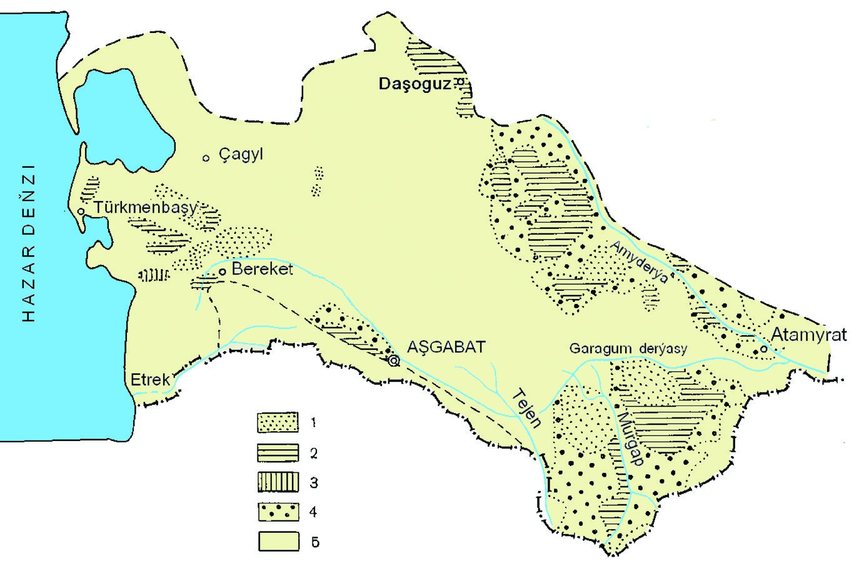
23-nji surat. Süýji we duzly ýerasty suwlaryň ýerleşişiniň kartasy.
1 – duzlulyk < 1g/l; 2 – duzlulyk 1-3 g/l; 3 – duzlulyk 3-5 g/l;
4 – duzlulyk 5-10 g/l; 5 – duzlulyk > 10 g/l
Duzlulygy ýokary bolan suwlar bilen bir hatarda ýurdumyzyň düzlüginiň käbir ýerlerinde meýdany uly bolmadyk süýji suwly uly ýerasty suw gatlaklary hem bardyr (12-nji tablisa).
Bu ýerasty suwlaryň döreýşi barada alymlaryň birnäçe çaklamalary bar, ýöne şu günki güne çenli olar anyk bir netijä gelip bilenoklar. Alymlaryň köpüsi şol çaklamalaryň arasynda biriniň hakykata has ýakyndygyny belleýärler. Ol çaklamanyň manysy şundan yba rat: gadym zamanlardan bäri ýagyp gelýän ygallaryň suwy gum depelerine siňip, ýer astyndaky duzly suwuň derejesine çenli ýetýär, ýagny süýji suw garyşman, duzly suwuň üstünde ýerleşýär (süýji suw duzly suwdan ýeňil bolýar), şeýlelikde, süýji suwly suw gatlaklary emele gelýär (24-nji surat).
12-nji tablisa
Çägelikleriň aşagyndaky süýji suwly gatlaklaryň (guýularyň) suw ätiýaçlygy
T/b | Süýji suwly gatlaklaryň atlary | Suw ýygnaýan meýdany, km² | Suwuň statik ätiýaçlygynyň göwrümi, km³ | Peýdalanyş  ätiýaçlyklary,  l/s
1. | Ýasga | 2000 | 10,00 | 1225
2. | Çerkezli | 400 | 2,00 | 113
3. | Balguýy | 650 | 0,45 | 28
4. | Gündogar­Üňüz aňyrsy | 1000 | 3,40 | 46
5. | Jynlygum | 2950 | 8,40 | 1767
6. | Repetek | 300 | 0,84 | –
7. | Garrybil | 6765 | 25,00 | 5850
8. | Bathyz | 3000 | 19,00 | 2160
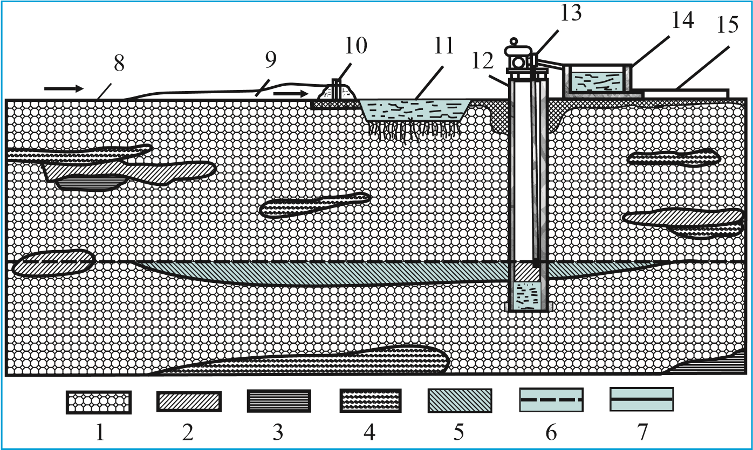
24-nji surat. Süýji suw gatlagyny emele getirmegiň we suw alyjy guýynyň çyzgysy.
1 – çäge; 2 – çägesöw; 3 – toýunsow; 4 – toýun; 5 – süýji suwly gatlak;
6 – süý ji suwuň derejesi; 7 – duzly suwuň derejesi; 8 – takyr; 9 – gaçy;
10 – suw ölçeýji gurluş; 11 – siňdiriji çukur; 12 – betondan guýy; 13 – sorujy;
14 – suw ýygnaýjy howdan; 15 – nowa
Olaryň gatlagynyň galyňlygy birnäçe metrden onlarça metre ýetýär we esasan­da, ygal suwlary bilen iýmitlenýärler. Bu gatlagyň süýji suwlarynyň ätiýaçlygy birnäçe millio m³­dan onlarça milliard m³­e çenli ýetýär diýip hasap edýärler. Süýji suwly has uly suw gatlaklaryna Çilmämmet gum, Çerkezli, Ýasga çägeleriniň suw gatlaklary, Gündogar­Üňüz aňyrsynyň Ýokarky Uzboý geçelgesindäki we Amyderýa­Murgap­Tejen derýalarynyň arasyndaky suw gatlaklary degişlidir. Ýerasty süýji suwly gatlaklar ýurdumyzyň halk hojalygyny suw bilen üpjün etmek üçin giňden ulanylýar.
Hemme uly süýji suw gatlaklarynyň içinde iň köp ulanylýany diňe Ýasga gatlagydyr. Onuň suw saklaýan gatlagynyň galyňlygy 10­dan 80 m­e çenli ýetýär, gatlakdaky süýji suwuň göwrümi bolsa 9,5 km³. Ýasgadaky süýji suwuň töweregini we düýbüni duzly suw gurşap alýar. Ýokarda belläp geçişimiz ýaly, süýji suwuň duzly suwdan ýeňil bolýanlygy sebäpli, süýji suw ýokarky gatlakda ýerleşýär. Ýasga guýusyndan Balkanabat şäherine çenli uzynlygy 142 km bolan suw geçirijisi çekildi, ol şäherleri, nebit we senagat kärhanalaryny suw bilen üpjün edýär. Süýji suw ätiýaçlyklary ny köp ýyllap ulanmak göz öňünde tutulýar. Suwy ulanmagyň birinji nobatynda gije­gündizde 36 müň m³ suw almak göz öňünde tutulan, ikinji nobatynda bolsa gije­gündizde 55 müň m³­e barabar bolar.

Türkmenistanyň minerally suw çeşmeleri: Türkmenistanyň çäginde minerally suw çeşmeleri hem bardyr. Ýöne olaryň mukdary entek ýeterlik derejede öwrenilen däldir. Kö petdagyň etegindäki kükürtwodorodly ýyly suwlaryň ýerleşen ýerleri we atlary gadymdan bäri bellidir. Olaryň esasynda häzirki döwürde Arçman şypahanasy işleýär. Duşakda­da kükürtwodorodly suwuň çykýan ýeri anyklanylan, ondan başga­da Baharly etrabyndaky ýerasty Köwata köli bardyr. Diýmek, Köpetdagyň kükürtli suwlarynyň çykýan ýerinde ýene­de Arçman ýaly birnäçe şypahanalary döretmäge müm kinçilik bar. Aşgabat şäherinden daş bolmadyk Berzeňňiniň ýanynda mineral we kesel bejerýän suwlaryň çeşmesi açyldy. Ol öz düzümi we peýdalylygy boýunça daşary ýurtlaryň ady belli şypahanalarynyň suwundan pes däldir.
Mundan başga­da, mineral suwlaryň, palçygyň himiki düzümi hem­de olaryň kesel bejeriş häsiýeti ýeterlik öwrenilmedik minerally suwlara Hazar ýarym adasynyň we Balkanabadyň birnäçe nebitli suwlary hem degişlidir.
Ýaňy­ýakynlarda hem Hazar ýarym adasyndaky nebitiň deregine suw berýän guýulary derde ýaramaýan, gerekmejek hasap edýärdiler. Ol döwürde nebitçiler şol suwuň düzüminde bahasy nebitiňkiden pes bolmadyk müňlerçe tonna maddalaryň bardygyny bilmändirler. Nebitli suwlar bolsa, çöle akdyrylardy. 1930­njy ýyllarda entek Hazar nebit ýatagy hökmünde dikeldilmedik wagty onuň suwuny ýod almak üçin ulanýardylar. Şol ýyllaryň ahyrlarynda bolsa, olardan brom alyp başladylar. Soňky ylmy­barlaglaryň netijesinde gymmatbahaly suw – mineral çig mal bolan mineral suwlarynyň giňden ýaýrandygy anyklanyldy.
Günbatar Türkmen pesliginiň çäginde mineral suwlary örän köpdür. Bu suwlaryň düzüminde ýod, brom we beýleki gymmatbaha düzüjiler bardyr. Häzirki wagtda ýody we bromy Balkanabadyň we Hazar ýarym adasynyň ýod­brom kärhanalarynda çykarýarlar. Nebitli suwlar hemme nebit ýataklarynda gymmatbahaly çig mal hasap edilýär, olaryň ätiýaçlygy bolsa diýseň köpdür.
Merkezi we Gündogar Türkmenistanda, Günbatar Köpetdagda we Gowurdak­Köýtendag etraplarynda soňky ýyllarda geçirilen gidrogeologik işleriň netijesi şol ýerleriň mineral suwlarynyň düzüminde gymmatbahaly düzüjileriň bardygyny tassyklady.
Ondan başga­da, Demirgazyk Türkmenistanda nebit we gaz nukdaýnazardan geljegi ýok hasap edilýän ýerleriň hem mineral suwlarynyň düzüminde gymmat bahaly düzüjileriň bardygy anyklanyldy. Bu ýerde barlag üçin gazylan skwažinalar uly çykdajysyz gymmat baha minerally suwlaryny gazyp almaga mümkinçilik berýär. Ýakyn wagtlarda bu ýerler hem özleşdirilip, ulanylyşa berler.

Adamyň holajyk işleriniň suw serişdelerine täsiri: Suw serişdeleri ulanylanda, adamyň hojalyk işleri suw çeşmeleri niň hiline we mukdaryna hem­de olaryň gidrologik düzgünine uly täsir edýär. Derýalaryň suwlulygynyň adamyň gündelik durmuşyndaky işleriniň täsiri netijesinde giň gerimde üýtgemegi mümkin. Şäher ila tynyň köpelmegi, senagatyň ösmegi gidrologiýada täze bir ugruň – şäher gidrologiýasynyň ýüze çykmagyny talap etdi. Adamyň durmuşynyň suw serişdelerine esasy täsir edýän sebäpleri şulardyr: suw howdanlarynyň kömegi bilen derýalaryň akymyny sazlamak, ýerleri suwarmak, suw lulandyrmak we guratmak, agrotehniki çäreler, tokaý meliorasiýasy, şäher hojalygy we senagat üçin suwy ulanmak, şäher hojalygyny ösdürmek. Adamlaryň geçirýän işleriniň täsiri bilen derýalaryň suw lulygynyň üýtgemegine san taýdan baha bermek kyn bolýar, sebäbi ol derýa akymynyň wagt we giňişlikde üýtgeýän ýagdaýynda bolup geçýär. Derýalaryň suwlulygynyň üýtgemeginiň esasy sebäbi bolsa klimatyň üýtgemegidir. Şu mesele boýunça ýerine ýetirilen ylmy­barlag işleri, esasan, akymyň ýylyň dowamynda we ýyldan­ýyla üýt gäp durmagyna degişlidir. Dürli alymlaryň barlaglarynyň netijeleri mydama deň bolup durmaýar, ony meseläniň kynlygy, seljermek üçin ilkinji maglumatlaryň azlygy, şeýle hem barlagyň dürli usullar bilen geçirilýänligi bilen düşündirmek bolar.
Akymyň ýylyň dowamynda paýlanyşyna howdanlar we olaryň toparlaýyn ýerleşişi uly täsir edýär. Olar derýalar joşan wagtynda akymy ýygnap, ony sazlaýarlar we az suwly döwürde bendiň aşaky böleginde suwuň mukdaryny köpeldýärler. Suwa basdyrylan zolaklarda ýerasty suwlaryň düzgüni, getirintgileriň akymy we bendiň ýokarky hem­de aşaky böleklerinde hanada bolup geçýän ýagdaýlar üýtgeýär. Howdanyň täsiri bilen hanalardaky suw çalşygynyň tizligi peselýär. Mysal üçin, Wolga­Kama (Russiýa) howdanlar toparynyň täsiri bilen gidrografik ulgamynda suw çalşygynyň tizligi 12 esse, Moskwa derýasynda bolsa 16 esse azalypdyr.
Çyglylygy ýeterlik bolmadyk we üýtgäp durýan zolaklarda ýer­ leşen howdanlar derýanyň suw ýygnaýan meýdanynyň aşaky böleginiň ýyllyk akymyny azaldýarlar, sebäbi howdanyň ýüzünden bolýan bugarma edil şol meýdandan suwa basdyrylmadan öň bolýan bugarmadan köp bolýar. Mysal üçin, GGI­niň maglumatlary boýunça Wolga­Kama howdanlar toparyndan bolýan goşmaça bugarma zerarly, Wolga derýasynyň akymynyň ýitgisi bir ýylda ortaça 3,5 km³ bolýar.
Çyglylygy ýeterlik we artykmaç zolaklarda kiçi howdanlaryň hem­de howuzlaryň akyma edýän täsiri örän az: günorta etraplarda ýyllyk akymyň 10­15% we ondan hem köp azalmagy mümkin.

Tema:Suw serişdelerini goramak.

1.Derýalar barada umumy maglumatlar.
2.Derýa we onuň ulgamy.
3.Derýanyň basseýni (suw ýygnaýan meýdany)

Suw serişdelerini goramak: Ýer şarynda suw ätiýaçlygynyň örän köp bolanlygy sebäpli, adamlarda ol hiç haçan gutarmaz diýen pikiri döredýär. Ýöne bir zady göz öňünde tutmaly, gidrosfera ýeriň iň ýuka bardasydyr.
Planetanyň agramynyň 0,001 bölegi suwuň dürli ýagdaýdaky paýyna düşýär. Suwuň dürli ýagdaýy we dürli hili, şeýle hem onuň ýeriň üstünde aýlanyşygynyň aýratynlygy suw ätiýaçlygynyň diňe ujypsyz bölegini ulanmaga mümkinçilik berýär. Ýer şaryndaky süýji suwuň umumy göwrümi, takmynan, 35 mln km³­e ýetýär, ol gidrosferanyň umumy göwrüminiň 2,5%­i töweregini tutýar. Suw çeşmeleriniň arassalygyna nebit ýaglary örän uly howp sal ýar. Olar örän durnukly hapalaýjy madda bolup, suwa düşen ýerinden 300 km­den hem köp aralyklara ýaýraýarlar. Nebitiň ýeňil garyndysy suwuň ýüzüni örtüp, gaz çalşygyny kynlaşdyrýan bardany emele getirýär. Nebit ýagynyň bir damjasy suwuň ýüzüne ýaýrap, 30­150 sm diametrli tegmil döredýär, bir tonnasy bolsa 12 km² töweregi nebit tegmilini döredýär. Suw serişdelerini nagym (kanalizasiýa) suwlary we sil akymlary hem güýçli hapalaýar. Sil suwlarynyň hapalama täsiri has hem uludyr.
Belli bolşuna görä, suw çeşmelerine akdyrylýan 1 m³ hapa suw 8­10 m³ arassa suwy hapalap bilýär. Ondan başga­da, häzirki döwrüň senagatynyň we oba hojalygynyň hapa suwlary suw çeşmelerinde toplanyp, olardaky janly­jandarlary zäherleýärler.
Oba hojalygynda awuly himikatlaryň ulanylmagy hem derýalaryň we beýleki suw çeşmeleriniň suwunyň hiline ýaramaz täsir edýär.
Häzirki döwürde boýag, derman, emeli süýüm we ş.m. önümleri öndürýän kärhanalar çalt depginde ösüp başlady. Olaryň önümçiliginde hapa suwlara köp mukdarda düzümi we häsiýeti boýunça dürli bolan organiki birleşmeler düşýärler. Olaryň birnäçesi biologiýa nukdaýnazardan örän işjeň, köpüsi örän durnukly bolýarlar we janlyjandarlaryň ýaşaýşyna ýaramaz täsir edýärler.
Koks, gaz we şuňa meňzeş önümleri almak üçin kömrüň, torfuň we agaçlaryň örän köp mukdary ýylylygyň täsiri bilen işlenilip taýýarlanylýar. Şu önümçilikleriň hapa suwlarynyň düzüminde organiki maddalar we zäherli mineral birleşmeler bolýar.

Derýalar barada umumy maglumatlar Derýa we onuň ulgamy:
Derýa diýip, tebigy hanada akýan we suw ýygnaýan meýdanynyň ýerüsti we ýerasty suwlarynyň hasabyna emele gelýän suw akymyna aýdylýar.
Garyň eremegi ýa­da ýagşyň ýagmagy netijesinde emele gelen akym ilki birnäçe wagtlaýyn akarlar görnüşinde akýar, soňra olar birleşip, çeşmelere, kiçijik derýajyklara we ahyrynda­da uly derýalara öwrülýärler. Derýalaryň başga ýollar bilen emele gelmekleri hem mümkin. Mysal üçin, olaryň öz gözbaşlaryny buzluklardan, batgalyklardan, köllerden almaklary mümkin. Şeýle bolanda, derýanyň ölçegi we suwlulygy gözbaşdan derýanyň guýýan ýerine çenli üýtgemeýär.

Her bir derýa basseýniniň ýerüsti we ýerasty suw ýygnaýan meýdany bolýar. Ýerüsti suw ýygnaýan meýdan öz suwuny berlen derýa ulgamyna ýa­da derýa akdyrýan ýer üstüniň böleginden ybaratdyr. Ýerasty suw ýygnaýan meýdan öz suwuny derýa ulgamyna akdyrýan toprak gatlagynyň böleginden ybaratdyr. Ýerüsti suw ýygnaýan meýdanyň ýerasty suw ýygnaýan meýdana gabat gelmezligi hem mümkin. Ýöne ýerasty suw ýygnaýan meýdanyň çägini kesgitlemegiň kynlygy we onuň ýerüsti suw ýygnaýan meýdan bilen gabat gelmeýänligi sebäpli ony hasaba almaýarlar. Her bir derýanyň ýerüsti suw ýygnaýan meýdany goňşy derýanyň suw ýygnaýan meýdanyndan ýer üstüniň iň beýik nokatlary boýunça geçýän suw bölüji çyzyk bilen bölünýär. Suw ýygnaýan meýdanlaryň fiziki­geografik we morfometrik häsiýetlendirijilerini tapawutlandyrýarlar. Birinjä degişliler: geografik ýerleşişi (geografik koordinatlary, deňizlere, çöllüklere, dag gerişlerine ýakynlygy); klimatik şertleri (atmosfera ygallary, howanyň temperaturasy, howanyň çyglylyk ýetmezçiligi); geologik gurluşy we topragy (dag jynslarynyň jaýryklylygy, karst hadysalary, topraklaryň düzümi, topraklaryň suw geçirijiligi we ş.m.); suw ýygnaýan meýdanyň ýer üstüniň gurluşy (ýeriň üstüniň eňňitligi); ösümlük örtügi (ösümlikleriň görnüşleri); topragyň doňmagy (doňaklygyň geografik ýaýraýşy, doňuň gatlagy); tokaýlylyk derejesi, ol tokaýlylyk köpeldijiniň üsti bilen aňladylýar. Ol köpeldiji tokaýlaryň meýdanynyň derýanyň suw ýygnaýan meýdanyna bolan gatnaşygyna deň, ýagny f_{t} = ^{F}Ft ; suw ýygnaýan meýdanyň köllüligi köllülik köpeldijiniň üsti bilen aňladyl ýar:
f_{köl} = FF^{köl} ,
bu ýerde:
F_{köl} – kölleriň suw ýüzüniň meýdany; suw ýygnaýan meýdanyň batgalylygy batgalylyk köpeldijiniň üsti bilen aňladylýar:
f_{b} = FF^{b} ,
bu ýerde:
F_{b} – batgalyklaryň meýdany.

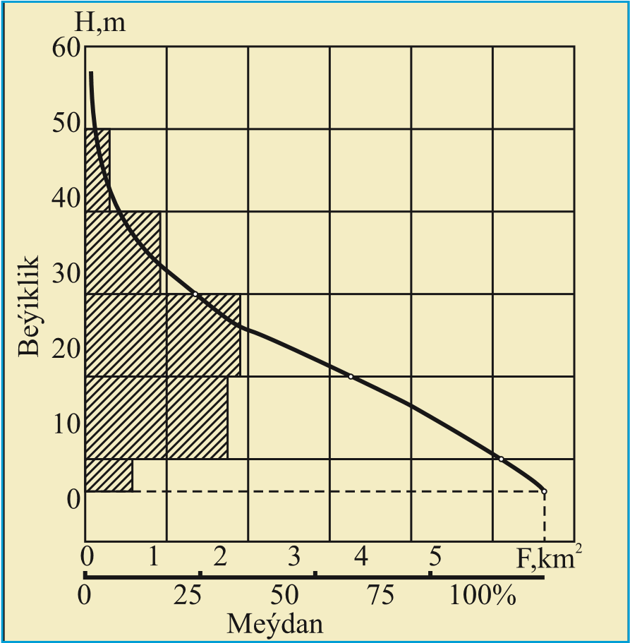
Derýanyň suw ýygnaýan meýdanynyň gipsografik egri çyzygy

Tema: Derýa jülgeleri (dereleri).

1.Derýa arnasy we hanasy.
2.Derýanyň meýilnamasy (ýokardan görnüş çyzgysy)
3.Derýanyň kese kesigi we onuň morfometrik häsiýetlendirijileri.

Derýa jülgeleri (dereleri): Derýa jülgesi diýlip, darrak we uzynlygyna tarap uzalan, köp bölegi egrem­bugram bolup, hanasynyň başlanýan ýerinden gutarýan ýerine çenli umumy eňňitlik bilen häsiýetlendirilýän ýeriň üstüniň gurluşynyň peselen görnüşine aýdylýar. Jülgeler biri­biri bilen duşuşyp, hiç haçan kesişmeýärler, olar birleşip, umumy jülgäni emele getirýärler.
Derýa jülgeleri emele gelişleri boýunça suwuň täsiri bilen ýumrulma, ýuwulma, ýeriň içki güýji, wulkan we buz hadysalary sebäpli bolup biler. Jülgäni emele getiren esasy sebäplere garamazdan, onuň emele gelmeginiň soňky döwründe akar suwunyň ähmiýeti örän uludyr. Derýa jülgesiniň esasy böleklerine seredip göreliň.
Jülgäniň düýbi ýa­da hanasy – jülgäniň eňňitli tekiz peselen bölegi. Jülgäniň düýbüniň iň çuň nokatlaryny birleşdirýän çyzyga çuňluk çyzygy diýilý är. Jülgäniň hanasynyň suw akýan bölegine derýanyň hanasy diýilýär.
Jülgäniň ýapgydy jülgäniň düýbüni gapdal tarapdan çäklendirýän we derýasy eňňitli bolan gury ýeriň beýik bölekleridir.
Jülgäniň erňegi jülgäniň ýapgytlaryny jülgäniň ýanynda ýerleşen ýer bilen birleşdirýän kertdir.
Ýapgytlaryň etegi jülgäniň düýbi bilen birleşýän ýapgytlaryň iň aşaky bölegidir.
Jülgäniň ýokarsy we düýbi boýunça giňligi onuň erňekleriniň we ýapgytlarynyň etekleriniň arasyndaky aralyklardyr.
Jülgäniň çuňlugy derýadaky iň pes belligiň üstünden jülgäniň erňegine çenli bolan aralykdyr.
Seki (terrasy) derýa jülgeleriniň ýapgytlyklarynda, kölleriň we deňizleriň kenarlarynda emele gelýän kese ýa­da az­owlak ýapgytly ýokarda we aşakda basgançak bilen çäklendirilen meýdançadyr.
Arna derýa jülgesiniň düýbüniň derýanyň joşan döwründe suwuň ýeten iň ýokary nokadydyr.
Derýa jülgeleri kese kesikleriniň görnüşleri we onuň esasy bölekleriniň (ýokarsy we düýbi boýunça giňligi, ýapgytlaryň beýikligi) ululygy boýunça birnäçe görnüşlere bölünýär.
Ganaw kenary dik, kähalatlarda abanyp duran çuň we dar jülgesi. Jülgäniň düýbi suw bilen doly örtülen bolýar.
Derýa suwunyň ýasan hanasy kenary dik diýen ýaly, düýbi tekiz we dar jülgedir. Onuň düýbi hemişe akymly bolmaýar.
Jülge (dere) düýbi dar we ýapgydy güberçek çuň dag deresidir.
Ýokarda sanalyp geçilen jülgeleriň görnüşleri diňe dagly ýerleriň jülgelerine mahsusdyr.
V – görnüşli jülgäniň ýapgydynyň ýapgytlygy uly we düýbi giň bolýar. Jülgäniň bu görnüşi has köp ýaýran hasap edilýär.
Kersen görnüşli jülge ýapgydynyň örän kertligi, egikligi bilen tapawutlanýar. Jülgäniň şeýle görnüşleri daglyklardaky buzluklaryň täsiri bilen emele gelýärler.
Agaç gapyrjak (ýaşik) görnüşli jülgäniň giň we tekiz düýbi bolýar, köplenç, kert, kähalatlarda bolsa, abanyp duran ýapgydy bolýar. Jülgäniň düýbi suwuň getiren çökündilerinden doldurylan bolýar. Şeýle görnüşli jülgeler düzlüklerde we dag eteklerinde köp gabat gelýär.
Trapesiýa görnüşli jülge agaç gapyrjak görnüşli jülgä meňzeşdir, emma onuň ýapgydy has ýatygrakdyr.
Düşnüksiz görnüşli jülge ýapgydynyň örän ýatyklygy bilen häsiýetlendirilýär, ýapgydy gitdigiçe ýitip, derýalaryň arasyndaky giňişlikler bilen goşulyşyp gidýär. Şuňa meňzeş çuň bolmadyk jülgeler düzlük ýerlerde duş gelýärler.
Derýa arnasy we hanasy: Ýylyň dowamynda derýa gelýän suwuň mukdary birmeňzeş bolmaýar we ol klimat şertlerine bagly bolýar. Derýanyň suw düzgüniniň esasy döwürlerine köp suwly, joşgunly we az suwly döwürler degişlidir.
Ýazda gysga döwrüň içinde akyp gelýän suwuň göwrüminiň ýylyň galan uzak döwründäki suwuň göwrüminden birnäçe esse köp bolmagy mümkin. Derýanyň düýbüniň we jülgäniň ýapgydynyň dürli beýiklik lerinde ýerleşen böleklere akymyň edýän täsiri hem birmeňzeş bolmaýar. Uzak döwrüň dowamynda suwuň mukdary şeýlebir uly gerimde üýtgäp durmaýan (ýaz we güýz pasyllarynda) akymyň ýuwuş täsiriniň netijesinde derýanyň esasy hanasy emele gelýär. Derýanyň jülgesiniň düýbüniň kä bir ýerleri hemişe suwly bolman, diňe derýa ulgamyna suw köp gelende, ony suw basýar. Köp suwly we joşgun döwürlerde derýa örän köp getirintgi alyp gelýär, belli bir şertlerde (mysal üçin, jülge giňelse) olaryň jülgäniň düýbüne çökmekligi hem mümkin. Şeýlelikde, derýanyň getirintgilerinden düzülip, jülgäniň düýbünde derýanyň hanasynyň emele gelmegi üçin şertler döreýär. Derýanyň akymynyň täsiri bilen emele gelen hana derýanyň hanasy diýilýär. Derýanyň jülgesiniň düýbüniň köp suwly we joşgun döwürlerinde suwa basdyrylýan bölegine bolsa arna diýilýär. Arnalarda getirintgiler köp çökýärler.
Derýanyň hanasy bilen arnanyň arasyndaky esasy tapawut aşak dakydan ybaratdyr: derýanyň hanasynyň çäkleri kenarlar we erňekler bilen aýdyň çäklendirilýär. Jülgäniň ýapgydynda arnanyň şeýle aýdyň araçägi bolmaýar, cünki joşgunyň beýikligi hemişe üýtgäp durýar. Derýanyň hanasynyň düýbi toprak düzümi boýunça arnanyňka garanyňda, has birmeňzeş we bir sydyrgyn bolýar. Arnanyň ýer üstüniň gurluşy has aýdyň görnüşe eýe bolýar.

Derýanyň meýilnamasy (ýokardan görnüş çyzgysy): Derýanyň meýilnamasynda hananyň görnüşi onuň çuňluklarynyň paýlanyşyna bagly bolýar. Adatça, akar suwlarynyň ýuwuş güýji derýanyň öwrümlerinde göni bölekleriniňkä garanyňda köp bolýar. Derýanyň meýilnamasynda hananyň egrelýän ýerindäki derýanyň hanasynyň çuň ýerlerine çuňňul diýilýär. Hananyň beýleki böleklerine garanyňda, göni akýan, çuňluklary kiçi, bir çuňňuldan beýleki çuňňula geçilýän aralyklara bolsa derýanyň hanasynyň ýalpaklygy diýilýär. Şeýlelikde, derýanyň hanasy çuňluklaryň we ýalpaklyklaryň gezekleşip gelmeklerinden emele gelýär (28-nji surat). Bu suratda çuňňullar ((1 we 3 sanyň arasynda) ýerleşen gerişli ýalpaklyk (5) has ýönekeýleşdirilen görnüşde görkezilen. Ýokarky çuňňullyk ýalpaklygyň aşaky bölegi (1), aşaky çuňňullyk ýalpaklygyň ýokarky bölegi (3) bilen birleşdirýän çyzyk meýilnamada gämi ýolunyň (6) ýerleşişini gör kezýär. Gämi ýoly diýip, derýanyň akymy boýunça iň çuň nokatlary birleşdirýän çyzyga aýdylýar.

28-nji surat. Hananyň çuňňul-ýalpak-çuňňul toplumynyň ýerleşişi.
1 – ýokarky çuňňul; 2 – ýokarky çägesöw zolak; 3 – aşaky çuňňul;
4 – aşaky çägesöw zolak; 5 – ýalpaklygyň depesi; 6 – gämi ýoly;
7 – derýanyň kese kesikleri
Derýanyň hanasynyň emele gelşi seljerilende, gämi ýolundan başgada “akymyň hereket oky” diýen düşünjäni ulanýarlar. Akymyň hereket oky diýlip, derýanyň meýilnamasyndaky janly kesikleriň iň uly tizlikli nokatlaryny birleşdirýän çyzyga aýdylýar. Akymyň janly kesiklerindäki suwuň ýüzüniň iň uly tizlikli nokatlaryny birleşdirýän çyzyga akymyň ugry diýilýär. Eger­de akymyň iň uly tizlikleri suwuň ýüzünde bolsa, onda akymyň hereket oky we akymyň ugry gabat gelýär.
Derýanyň hanasy akýan suwuň täsiri bilen dürli üýtgeşmelere sezewar bolýar. Derýanyň hanasynyň üýtgäp durmaklygy we durnuklylygy köp zatlara bagly bolýar, olaryň esasylary şular: a)derýanyň eňňitliginiň ululygy; b)hanany emele getirýän gaty bölejikleriň diametri; ç)suwuň derejesiniň we mukdarynyň üýtgäp durmagynyň depgini; d)suw ýygnaýan meýdanyň derýa ýakyn böleginiň geologik düzülişi; e)derýalarda bolup geçýän buz hadysalary, aýratyn hem buzuň üýşmegi we buz böwedi; ä)suw ýygnaýan meýdanyň klimat häsiýetlendirijisi; f)gidrotehniki desgalaryň we kölleriň bolmagy.
Derýanyň hanasynyň üýtgemeginiň esasy sebäplerine ýuwuş we çökündileriň çökmegi degişlidir, olaryň özara gatnaşyklary akymyň akdyryjylyk ukyby we ondaky getirintgileriň mukdary bilen ýakyndan baglanyşyklydyr. Eger­de getirintgiler akymyň äkidip biljek muk­ daryndan köp bolsa, onda olar çökýärler. Eger­de getirintgileriň mukdary akymyň äkidibilijilik ukybyndan has az bolsa, onda derýanyň hanasy ýuwulýar.
Derýanyň kese kesigi we onuň morfometrik häsiýetlendirijileri: Derýanyň hanasynyň kese kesigi derýanyň örän wajyp häsiýetlendirijisidir, ol hananyň suw geçirijilik ukybyny, tizlikleriň paýlanyşyny, eňňitlikleri, akymyň ugruny we akymyň beýleki gidrawlik görkezijilerini kesgitleýär.
Derýanyň hanasynyň kese kesiginiň birnäçe ölçegli we ölçegsiz morfometrik häsiýetlendirijileri bolýar.Ölçegli morfometrik häsiýetlendirijilere janly kesigiň meýdany, derýanyň giňligi, kese kesigiň ortaça çuňlugy we gidrawlik radius degişlidir.
Janly kesik diýip, derýanyň akar suwdan dolýan kese kesigine aýdylýar.Derýanyň giňligi B suwuň derejesine bagly bolýar we derýanyň çep we sag kenarlaryndaky suwuň gyrasynyň aralygy boýunça kesgitlenilýär. Ortaça çuňluk (h_{or}) aşakdaky aňlatma boýunça kesgitlenilýär:
h =_{or} wB . (20)
Gidrawlik radius (R) janly kesigiň meýdanyny (ω) suwuň aşagynda hananyň öllenen uzynlygyna (P) bölmek görnüşinde göz öňüne getirilýär we aşakdaky aňlatma boýunça kesgitlenilýär:
R= w . (21)
P
Giň we çuň bolmadyk derýalar üçin hananyň öllenen uzynlygy, takmynan, derýanyň giňligine deň: P≈B. Onda gidrawlik radius aşakdaka deňdir:
R= wP ≈ wB =h_{or} . (22)
Düzlüklerdäki derýalar üçin tejribe hasaplamalarynda, köplenç, R=h_{or} diýip kabul edýärler.
Hananyň öllenen uzynlygy (P) diýip, kenarlaryň ýapgytlary we derýanyň düýbi boýunça çyzygyň uzynlygyna ýa­da derýanyň hanasynda akymyň ýer bilen galtaşýan ýeriniň uzynlygyna aýdylýar.

Tema: Derýanyň uzaboýuna kesigi.
1.Derýanyň kese eňňitligi.
2.Suwuň keseligine aýlanyşy.
3.Derýalaryň iýmitlenişiniň görnüşleri.

Derýanyň uzaboýuna kesigi: Derýanyň uzaboýuna kesigi akymyň uzynlygy boýunça derýanyň düýbüniň we suwuň ýüzüniň bellikleriniň üýtgemegini häsiýetlendirýär. Adatça, uzaboýuna kesigi iň uly çuňluklaryň çyzygy boýunça gurýarlar. Suwuň ýüzüniň uzaboýuna kesigi gurlanda, esas hökmünde az suwly döwrüň suwunyň derejesini ýa­da bir joşgunyň erkin ýüzüniň pursat ýagdaýyny, ýa­da joşgunyň hemme bar bolan pursat görnüşleriniň ýokarsyndan aýlanyp geçýän çyzygy kabul edýärler.
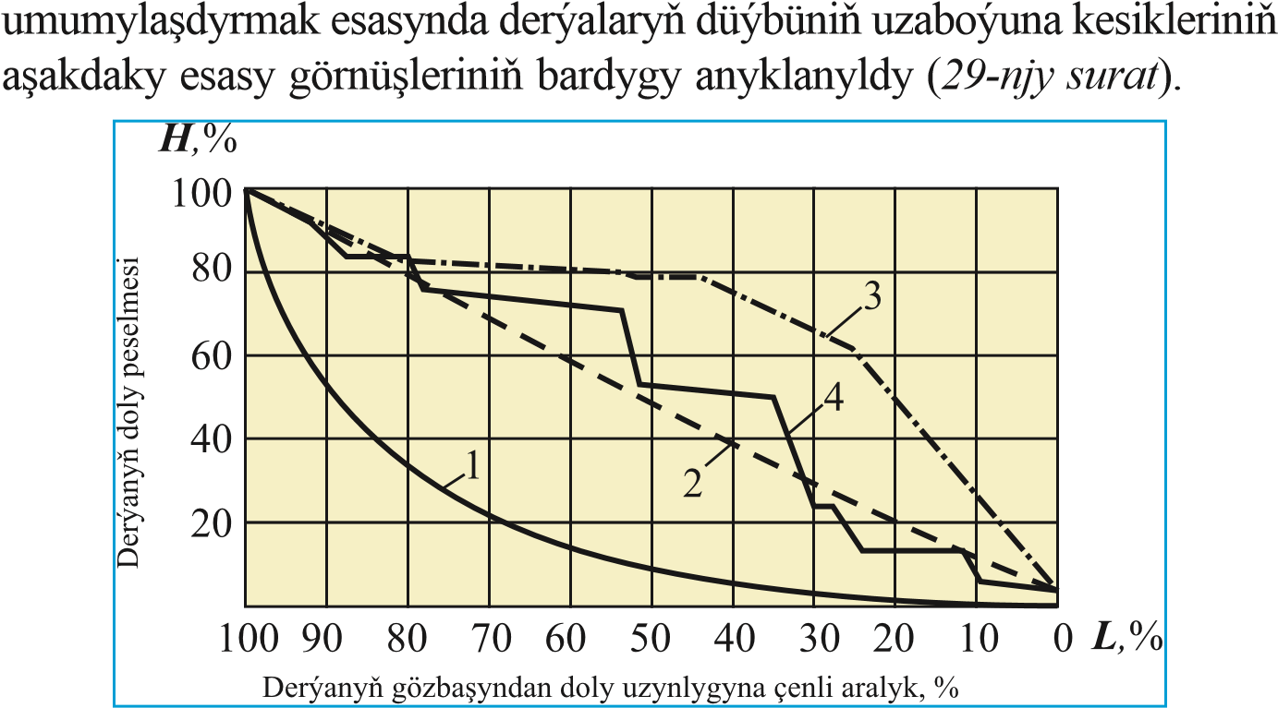

Derýalaryň uzaboýuna kesiginiň görnüşleri.
1 – epilen kesik; 2 – gönüçyzykly kesik; 3 – güberçekli kesik; 4 – basgançakly kesik
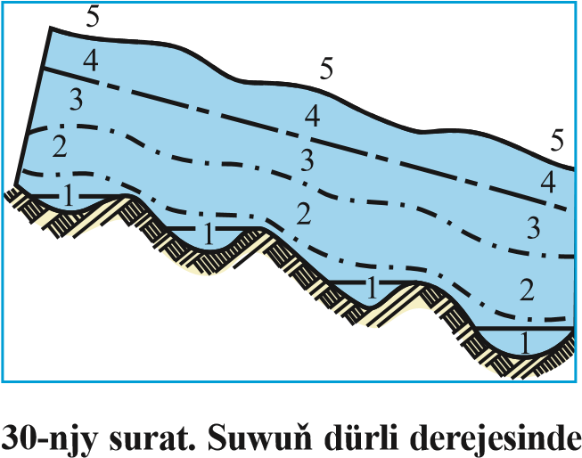
Derýanyň uzaboýuna kesiginiň umumy häsiýetine onuň uly uzynlyklaryndaky düýbüniň kesiginiň ýerli üýtgemesi, şeýle hem suwuň derejesiniň üýtgemesi uly täsir etmeýär, sebäbi bularyň edýän täsiri kesigiň özüniň beýiklik görkezijileriniň özgermegi bilen deňeşdireniňde, ujypsyz bolýar. Ýöne derýadan uly bolmadyk bölejigi alsak we onda jikme­jik edip, ýerli eňňitlikleri öwrensek, onda uzaboýuna kesik der ýanyň suwunyň derejesine eňňitligiň üýtgemeginiň görnüşi. baglylykda özgerýän görnüşi çylşyrymly bolan egri1-4 suwuň pes derejelerinde çyzyk bolar. 5 – suwuň iň ýokary derejesinde Suwuň ýüzüniň eňňitliginiň üýtgemegine we onuň bilen baglany şykly derýanyň dürli suw derejelerinde düýbüň eňňitliginiň üýtgemegine seredip göreliň. Goý, birnäçe wagtlap, derýadaky suwuň mukdary örän az bolsun, hatda nola deň bolsun (derýa gurasyn), onda suwuň ýüzüniň uzaboýuna kesigi birnäçe üzňe howdanlar görnüşinde bolýar, ýagny çuňňully bölekler (30-njy surat, 1-1 çyzyk), olaryň içinde guran ýalpaklyklar hem bolýar. Hana suwuň gelmegi bilen ol çuňluklary dolduryp, ýalpaklygyň üstünden akyp başlaýar. Çuňňullyklarda eňňitlik kiçi, ýalpaklyklarda bolsa uly bolýar (30-njy surat, 2-2 çyzyk). Soňra suwuň mukdarynyň köpel megi bilen (suwuň derejesiniň ýokarlanmagy) ýalpaklykda eňňitlik kiçeler, çuňňullykda bolsa ulalar; suwuň ýüzüniň kesigi üýtgär (30-njy surat, 3-3 çyzyk). Suwuň mukdary ýene­de köpeli berse, belli bir pursatda suwuň ýüzi tekizlener (30-njy surat, 4-4 çyzyk). Şondan soň suwuň derejesi ýokarlany berse, onda eňňitlik tersine­de bolup biler, ýagny çuňňullaryň üstünde eňňitlik ýalpaklygyňky bilen deňeşdireniňde uly bolar (30-njy surat, 5-5 çyzyk). Muny şeýleräk düşündirip bolar. Suwuň derejesi beýik bolanda, diýmek, uly çuňluklarda we tizliklerde eňňitligiň paýlanyşyna derýanyň düýbüniň kesiginiň egriligi uly täsir etmän, meýilnamada hananyň görnüşi täsir edýär. Çuňňullyklar meýilnamada hananyň aýlanýan ýerine laýyk gelýärler, ol ýerde suwuň hereketi goşmaça garşylyga sezewar bolýar. Garşylyk suwuň tizligine bagly bolýar, akymyň tizligi näçe ýokary bolsa, şonça­da garşylyk köp bolýar.

Derýanyň kese eňňitligi: Suwuň kese eňňitligi merkezden daşlaşýan güýjüň we Ýeriň aý lanmagy netijesinde döreýän güýjüň (Kariolis tizlenmesi) täsiri bilen derýalaryň öwrülýän ýerlerinde suwuň kese eňňitligi ýüze çykýar. Bu güýçleriň täsirine aýratynlykda seredip geçeliň.
Merkezden daşlaşýan güýjüň täsiri bilen akym derýanyň öwrül­ 31-nji surat. Derýanyň ýän ýeriniň daşky kenaryna gysyl­ öwrümindäki kese eňňitlik ýar. Bu kenarda suwuň derejesi
içki kenaryňka garanyňda ýokary bolup, suwuň ýüzünde kese eňňitlik emele gelýär (31-nji surat). Akymyň hem me bölejikleri birmeňzeş tizlikli (ϑ) hereket edýär diýip, göz öňünde tutalyň.

